

**Hasan Ferdi Turgutlu Teknoloji Fakültesi**

**Yazılım Mühendisliği Bölümü**

**PEOPLANG**

**Web Tabanlı Dil Değişimi ve Mektup Arkadaşlığı Sistemi**

**YZM 4101 – Profesyonel Yazılım Geliştirme**

**Kadir MUTLU, Kadir Sefa ÜNAL**

**Danışman: Yrd. Doç. Dr. Fatih YÜCALAR**

**Manisa, 2018**

**Manisa Celal Bayar Üniversitesi**

**Hasan Ferdi Turgutlu Teknoloji Fakültesi**

**Yazılım Mühendisliği Bölümü**

Manisa Celal Bayar Üniversitesi Hasan Ferdi Turgutlu Teknoloji Fakültesi Yazılım Mühendisliği Bölümü öğrencileri Kadir Sefa ÜNAL ve Kadir MUTLU’nun “PEOPLANG: Web Tabanlı Dil Değişimi ve Mektup Arkadaşlığı Sistemi” başlıklı mezuniyet projesi raporu ……/……./……… tarihinde sunulmuş ve jüri üyeleri tarafından başarılı bulunmuştur.

**Jüri Üyesi İmza**

…………………………………………. ……………………………

…………………………………………. ……………………………

…………………………………………. ……………………………

ÖZET

Günümüzde İngilizce’nin dünyanın ortak dili haline gelmesi sonucunda, bu dili öğrenmek isteyenlerin yada öğrenmek zorunda kalanların o kurs senin bu kurs benim gezinerek çaba harcadığı görülmüştür. Global olarak hemen hemen her iş yeri “İleri Düzey İngilizce” bilen eleman aramaktadır. Hatta şirketler bununla yetinmeyip birden fazla dil bilen personellere yönelmektedir.

Bir dili öğrenmek için birçok metot denenmiştir. En kolay öğrenme yollarından biri de o dili bilen kişilerle konuşmak olduğu hep söylenen bir gerçektir. Ancak bunun içinde o ülkeye gitmek gibi masraflı bir durum ortaya çıkmaktadır.

Geliştirdiğimiz Peoplang: Dünyanın dört bir yanından insanlara ücretsiz olarak çevrimiçi yazışma, kültür alışverişi ve yabancı dil öğrenmek için bağlantı kurmasını sağlayan bir sistemdir. Kullanıcılar bildiği ve öğrenmek istediği dilleri sisteme girer. Öğrenmek istediği dili bilen kişilerle tanışıp arkadaşlık kurarak dilini geliştirmesi hedeflenir. Farklı ülkelerden arkadaşlıklar edinerek o ülkenin kültürleri hakkında bilgi sahibi olması sağlanır. Kullanıcılar sisteme kendileri hakkında bilgiler girebilirler. Böylece arkadaş aranırken ortak yönlerine göre sohbet edebilme imkanına sahip olabilirler. Online kişiler görüntülenir. Bu kişiler üzerinden belirli kıstaslara göre filtreleme işlemi yapılır. Profilini görüntüleyen kişiler listelenir ve insanların daha kolay etkileşim içinde bulunması sağlanır. Kullanıcılar sisteme kendi dillerinde bir metin girip, öğrenmeye çalıştığı herhangi bir dilde o metnin çevrilmesini isteyebilirler. Her iki dili bilen kişiler bu metinleri görüp çevrilmek istenen dile çevirerek bu kişiye yardımcı olabilirler.

# İÇİNDEKİLER

ÖZET 3

İÇİNDEKİLER 4

ŞEKİL LİSTESİ 6

TABLO LİSTESİ 8

1. GİRİŞ 10

2. PROJE GEREKSİNİMLERİ 11

2.1. Müşteri Görüşmelerine İlişkin Detaylar 11

2.2. Literatür Araştırması 11

2.2.1 Interpals.net[1] 11

2.2.2 Hellolingo.com[2] 12

2.2.3 Conversationexchange.com[3] 13

2.2.4 Letspal.com[4] 14

2.2.5 Englishninjas.com[5] 15

2.3. Gereksinimler 16

2.3.1. İşlevsel Gereksinimler 16

2.3.2. İşlevsel Olmayan Gereksinimler 17

3. PROJE ANALİZİ 18

3.1. Veri Sözlüğü 18

3.2. İş Modeli 19

3.2.1. Use-Case’ler ve Aktörler 19

3.2.2. Use-Case’lerin Kısa Tanımları 21

3.2.3. Use-Case Diyagramı 30

3.2.4. Use-Case Senaryoları ve İş Birliği Diyagramları 31

3.3. Yazılım Proje Yönetim Planı 59

3.3.1. Gantt Çizelgesi 59

3.3.2. Proje Risk Matrisi 60

3.3.3. Kullanılacak Teknolojik Alt Yapı ve Özellikler 61

3.3.4. Sistem Gereksinimleri 64

4. PROJE TASARIMI 65

4.1. Mimari Tasarım 65

4.1.1. Sistem Mimarisi 65

4.1.2. Mesajlaşma Mimarisi 66

4.1.3. Modüller 67

4.1.4. Veritabanı Mimarisi 69

4.2. Detaylı Tasarım 72

4.2.1. Sınıf Tasarımları 72

5. GERÇEKLEŞTİRİM 73

6. SONUÇ 82

REFERANSLAR 83

# ŞEKİL LİSTESİ

Şekil 1 Interpals.net Giriş Ekranı 11

Şekil 2 Hellolingo.com Giriş Ekranı 12

Şekil 3 Conversationexchange.com Kullanıcı Ekranı 13

Şekil 4 Letspal.com Kullanıcı Ekranı 14

Şekil 5 Englishninjas.com Kullanıcı Ekranı 15

Şekil 6 Use-Case Diyagramı 30

Şekil 7 USC1 Kullanıcı Kayıt Olma İşbirliği Diyagramı 31

Şekil 8 USC2 Kullanıcı Giriş İşbirliği Diyagramı 32

Şekil 9 USC3 Profil Bilgilerini Güncelleme İşbirliği Diyagramı 33

Şekil 10 USC4 Parola Değiştirme İşbirliği Diyagramı 34

Şekil 11 USC5 Fotoğraf Ekleme İşbirliği Diyagramı 35

Şekil 12 USC6 Fotoğraf Silme İşbirliği Diyagramı 36

Şekil 13 USC7 Post Ekleme İşbirliği Diyagramı 37

Şekil 14 USC8 Post Listeleme İşbirliği Diyagramı 38

Şekil 15 USC9 Visitor Listeleme İşbirliği Diyagramı 39

Şekil 16 USC10 Online Arkadaşları Listeleme İşbirliği Diyagramı 40

Şekil 17 USC11 Dile Göre Online Kullanıcıları Listeleme İşbirliği Diyagramı 41

Şekil 18 USC12 Tüm Arkadaşları Listeleme İşbirliği Diyagramı 42

Şekil 19 USC13 Kullanıcı Filtreleme İşbirliği Diyagramı 43

Şekil 20 USC14 Profil Görüntüleme İşbirliği Diyagramı 44

Şekil 21 USC15 Post Silme İşbirliği Diyagramı 45

Şekil 22 USC16 Arkadaş Ekleme İşbirliği Diyagramı 46

Şekil 23 USC17 Arkadaş Silme İşbirliği Diyagramı 47

Şekil 24 USC18 Kullanıcı Bloklama İşbirliği Diyagramı 48

Şekil 25 USC19 Kullanıcı Raporlama İşbirliği Diyagramı 49

Şekil 26 USC20 Bildirimleri Listeleme İşbirliği Diyagramı 50

Şekil 27 USC21 Mesajları Listeleme İşbirliği Diyagramı 51

Şekil 28 USC22 Mesaj Yollama İşbirliği Diyagramı 52

Şekil 29 USC23 Translation Request Oluşturma İşbirliği Diyagramı 53

Şekil 30 USC24 Translation Request Silme İşbirliği Diyagramı 54

Şekil 31 USC25 Translation Request Listeleme İşbirliği Diyagramı 55

Şekil 32 USC26 Translation Request Görüntüleme İşbirliği Diyagramı 56

Şekil 33 USC27 Translation Request Yanıt Gönderme İşbirliği Diyagramı 57

Şekil 34 USC28 Kullanıcı Çıkış İşbirliği Diyagramı 58

Şekil 35 Gantt Çizelgesi 59

Şekil 36 Visual Studio Code Logo 61

Şekil 37 Xampp Logo 61

Şekil 38 pgAdmin Logo 62

Şekil 39 Dropbox Logo 62

Şekil 40 SmartDraw Logo 62

Şekil 41 GitLab Logo 63

Şekil 42 GanttProject Logo 63

Şekil 43 NPM Logo 64

Şekil 44 StarUML Logo 64

Şekil 45 Sistem Mimarisi 65

Şekil 46 Mesajlaşma Mimarisi 66

Şekil 47 PHP Logo 73

Şekil 48 CodeIgniter Logo 73

Şekil 49 PostgreSQL Logo 74

Şekil 50 NodeJS Logo 74

Şekil 51 Socket.io Logo 75

Şekil 52 JavaScript Logo 75

Şekil 53 jQuery Logo 75

Şekil 54 MDBootstrap Logo 76

Şekil 55 Karşılama Ekranı 76

Şekil 56 Profil Düzenleme Ekranı 77

Şekil 57 Uygulama Ana Ekranı 77

Şekil 58 Mesajlaşma Ekranı 78

Şekil 59 Profil Ekranı 78

Şekil 60 Çeviri Talebi Ekranı 79

Şekil 61 Çeviri Talebi Detay Ekranı 79

Şekil 62 Bildirim Ekranı 80

Şekil 63 Arama Ekranı 80

Şekil 64 Arkadaşlar Ekranı 81

# TABLO LİSTESİ

Tablo 1 Veri Sözlüğü 18

Tablo 2 Use-Case 20

Tablo 3 USC1 Kullanıcı Kayıt Olma Use-Case'i 21

Tablo 4 USC2 Kullanıcı Giriş Use-Case’i 21

Tablo 5 USC3 Profil Bilgilerini Güncelleme Use-Case’i 21

Tablo 6 USC4 Parola Değiştirme Use-Case’i 22

Tablo 7 USC5 Fotoğraf Ekleme Use-Case’i 22

Tablo 8 USC6 Fotoğraf Silme Use-Case’i 22

Tablo 9 USC7 Post Ekleme Use-Case’i 23

Tablo 10 USC8 Post Listeleme Use-Case’i 23

Tablo 11 USC9 Visitor Listeleme Use-Case’i 23

Tablo 12 USC10 Online Arkadaşları Listeleme Use Case’i 23

Tablo 13 USC11 Dile Göre Online Kullanıcıları Listeleme Use-Case’i 23

Tablo 14 USC12 Tüm Arkadaşları Listeleme Use-Case’i 24

Tablo 15 USC13 Kullanıcı Filtreleme Use-Case’i 24

Tablo 16 USC14 Profil Görüntüleme Use-Case’i 24

Tablo 17 USC15 Post Silme Use-Case’i 24

Tablo 18 USC16 Arkadaş Ekleme Use-Case’i 25

Tablo 19 USC17 Arkadaş Silme Use-Case’i 25

Tablo 20 USC18 Kullanıcı Bloklama Use-Case’i: 25

Tablo 21 USC19 Kullanıcı Raporlama Use-Case’i 26

Tablo 22 USC20 Bildirimleri Listeleme Use-Case’i 26

Tablo 23 USC21 Mesajları Listeleme Use-Case’i 26

Tablo 24 USC22 Mesaj Yollama Use-Case’i 27

Tablo 25 USC23 Translation Request Oluşturma Use-Case’i 27

Tablo 26 USC24 Translation Request Silme Use-Case’i 27

Tablo 27 USC25 Translation Request Listeleme Use-Case’i 28

Tablo 28 USC26 Translation Request Görüntüleme Use-Case’i 28

Tablo 29 USC27 Translation Request Yanıt Gönderme Use-Case’i 28

Tablo 30 USC28 Kullanıcı Çıkış Use-Case’i 29

Tablo 31 USC1 Kullanıcı Kayıt Olma Use-Case’i için Senaryo 31

Tablo 32 USC2 Kullanıcı Giriş Use-Case’i için Senaryo 32

Tablo 33 USC3 Profil Bilgilerini Güncelleme Use-Case’i için Senaryo 33

Tablo 34 USC4 Parola Değiştirme Use-Case’i için Senaryo 34

Tablo 35 USC5 Fotoğraf Ekleme Use-Case’i için Senaryo 35

Tablo 36 USC6 Fotoğraf Silme Use-Case’i için Senaryo 36

Tablo 37 USC7 Post Ekleme Use-Case’i için Senaryo 37

Tablo 38 USC8 Post Listeleme Use-Case’i için Senaryo 38

Tablo 39 USC9 Visitor Listeleme Use-Case’i için Senaryo 39

Tablo 40 USC10 Online Arkadaşları Listeleme Use-Case’i için Senaryo 40

Tablo 41 USC11 Dile Göre Online Kullanıcıları Listeleme Use-Case’i için Senaryo 41

Tablo 42 USC12 Tüm Arkadaşları Listeleme Use-Case’i için Senaryo 42

Tablo 43 USC13 Kullanıcı Filtreleme Use-Case’i için Senaryo 43

Tablo 44 USC14 Profil Görüntüleme Use-Case’i için Senaryo 44

Tablo 45 USC15 Post Silme Use-Case’i için Senaryo 45

Tablo 46 USC16 Arkadaş Ekleme Use-Case’i için Senaryo 46

Tablo 47 USC17 Arkadaş Silme Use-Case’i için Senaryo 47

Tablo 48 USC18 Kullanıcı Bloklama Use-Case’i için Senaryo 48

Tablo 49 USC19 Kullanıcı Raporlama Use-Case’i için Senaryo 49

Tablo 50 USC20 Bildirimleri Listeleme Use-Case’i için Senaryo 50

Tablo 51 USC21 Mesajları Listeleme Use-Case’i için Senaryo 51

Tablo 52 USC22 Mesaj Yollama Use-Case’i için Senaryo 52

Tablo 53 USC23 Translation Request Oluşturma Use-Case’i için Senaryol 53

Tablo 54 USC24 Translation Request Silme Use-Case’i için Senaryo 54

Tablo 55 USC25 Translation Request Listeleme Use-Case’i için Senaryo 55

Tablo 56 USC26 Translation Request Görüntüleme Use-Case’i için Senaryo 56

Tablo 57 USC27 Translation Request Yanıt Gönderme Use-Case’i için Senaryo 57

Tablo 58 USC28 Kullanıcı Çıkış Use-Case’i için Senaryo 58

Tablo 59 Proje Risk Matrisi 60

# GİRİŞ

Günümüzde ulaşım, teknoloji ve dış ticaret gibi alanlardaki gelişmelerin artması sonucu ülkeler arasında geniş iletişim ağı oluşmuştur. Bu gelişmelerin sonucunda, iletişimin kaynağı olan dil büyük bir öneme sahiptir. Ülkelerin ekonomilerinin büyümesiyle birlikte, ülkeler arası ticaretin sağlanması için o ülkelerinin dillerinin bilinmesi anlaşmaların sağlanmasında kolaylık sağlar.

Şirketler bu gelişen ticaret ağında ayakta kalabilmek için personel alımlarında sadece İngilizce bilen olmayıp, birden fazla yabancı dil bilen kişilere yönelmektedir.

Bu şartlar doğrultusunda yabancı bir dili öğrenmek isteyenlerin yada öğrenmek zorunda kalanların o kurs senin bu kurs benim gezinerek yada farklı metotlar uygulayarak çaba harcadığı görülmüştür.

Yabancı dil eğitimi veren yerlerde genellikle yazma, okuma, dinleme ve konuşma becerileri olmak üzere 4 yetenek üzerinde duruluyor. İş bu becerileri kullanmaya geldiğinde dili bilen biriyle konuşma hep bir sorun olmuştur. Dilini öğrenmemiz gereken ülkeye gitmek masraflı bir durumu ortaya çıkarmaktadır.

Geliştirdiğimiz Peoplang: Dünyanın dört bir yanından insanlara ücretsiz olarak çevrimiçi yazışma, kültür alışverişi ve yabancı dil öğrenmek için bağlantı kurmasını sağlayan bir sistemdir. Kullanıcılar bildiği ve öğrenmek istediği dilleri sisteme girer. Öğrenmek istediği dili bilen kişilerle tanışıp arkadaşlık kurarak dilini geliştirmesi hedeflenir. Farklı ülkelerden arkadaşlıklar edinerek o ülkenin kültürleri hakkında bilgi sahibi olması sağlanır. Kullanıcılar sisteme kendileri hakkında bilgiler girebilirler. Böylece arkadaş aranırken ortak yönlerine göre sohbet edebilme imkanına sahip olabilirler. Online kişiler görüntülenir. Bu kişiler üzerinden belirli kıstaslara göre filtreleme işlemi yapılır. Profilini görüntüleyen kişiler listelenir ve insanların daha kolay etkileşim içinde bulunması sağlanır. Kullanıcılar sisteme kendi dillerinde bir metin girip, öğrenmeye çalıştığı herhangi bir dilde o metnin çevrilmesini isteyebilirler. Her iki dili bilen kişiler bu metinleri görüp çevrilmek istenen dile çevirerek bu kişiye yardımcı olabilirler.

# PROJE GEREKSİNİMLERİ

## Müşteri Görüşmelerine İlişkin Detaylar

Yapılan araştırmalar sonucunda birçok firmanın işe alımlarda yabancı dile önem verdiğini ve yabancı dil bilen kişilerin tercih edildiği tespit edilmiştir. Bunun üzerine yabancı dil öğrenme teknikleri konusunda araştırma yaptık.

Forum sitelerinde okuduğumuz kadarıyla yabancı dili kurslarda öğrendikten sonra dil üzerinde pratik yapılmadığı zaman kolayca unutulduğu görülmüştür. Yabancı dilin günlük yaşamda kullanılmaması ve o dili kullanabileceğimiz yerlere gitmenin masraflı olmasından ötürü dilde bir nevi körelme olmaktadır.

Daha sonra dil üzerinde nasıl pratik yapabileceği konusunda araştırmalar yaptık. Araştırmalar sonucunda pratik yapabileceğimiz birkaç websitesi ve uygulamalar bulduk.

İnternet üzerinde bulduğumuz siteler ve uygulamalar üzerinde genel analiz yapılarak(2.2) geliştirdiğimiz proje olan Peoplang’in detayları belirlenmiştir.

## Literatür Araştırması

### 2.2.1 Interpals.net[1]

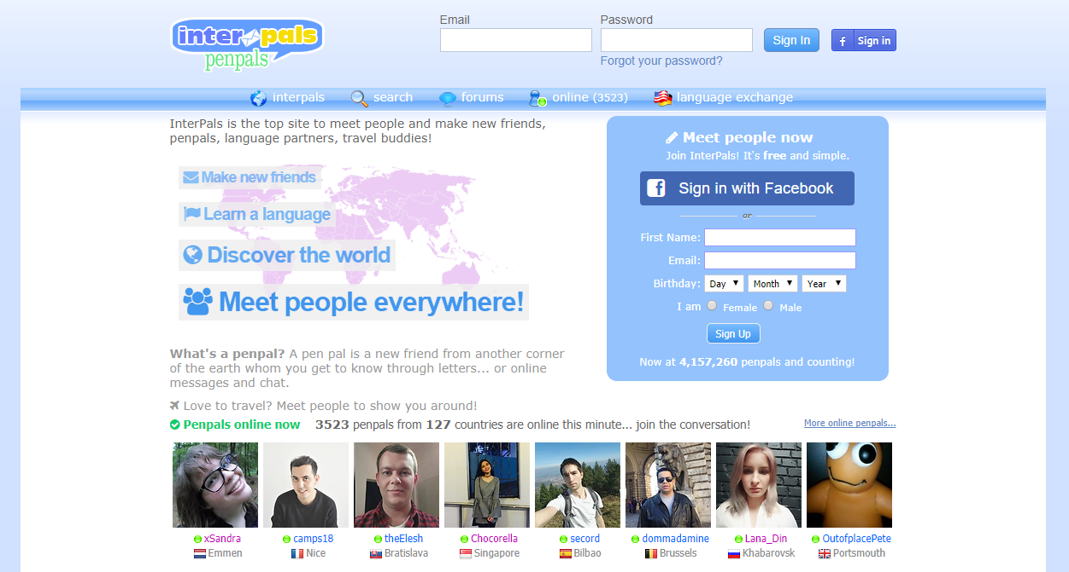

Şekil 1 Interpals.net Giriş Ekranı

InterPals.net Penpals, insanlarla tanışmak, yeni arkadaşlıklar kurma, mektup arkadaşları, dil ortakları ve seyahat arkadaşları edinmeyi amaçlayan bir web sitesidir.

Çevrimiçi mesajlarla sohbet etmeyi ve tanımadığınız dünyanın başka bir köşesinden yeni kişilerle kültür alışverişinde bulunmayı sağlar. Şekil 1 Interpals.net Giriş Ekranı yukarıda gösterilmektedir.

**Güçlü Yönleri**

* Ücretsiz bir web sitesidir.
* Güçlü bir altyapıya sahiptir.
* Kullanıcı kitlesi büyüktür.

**Zayıf Yönleri**

* Kullanıcı deneyimi düşüktür.
* Mobil tarayacılara uygun değildir.
* Düzgün çalışmayan bildirim sistemi vardır.

### 2.2.2 Hellolingo.com[2]

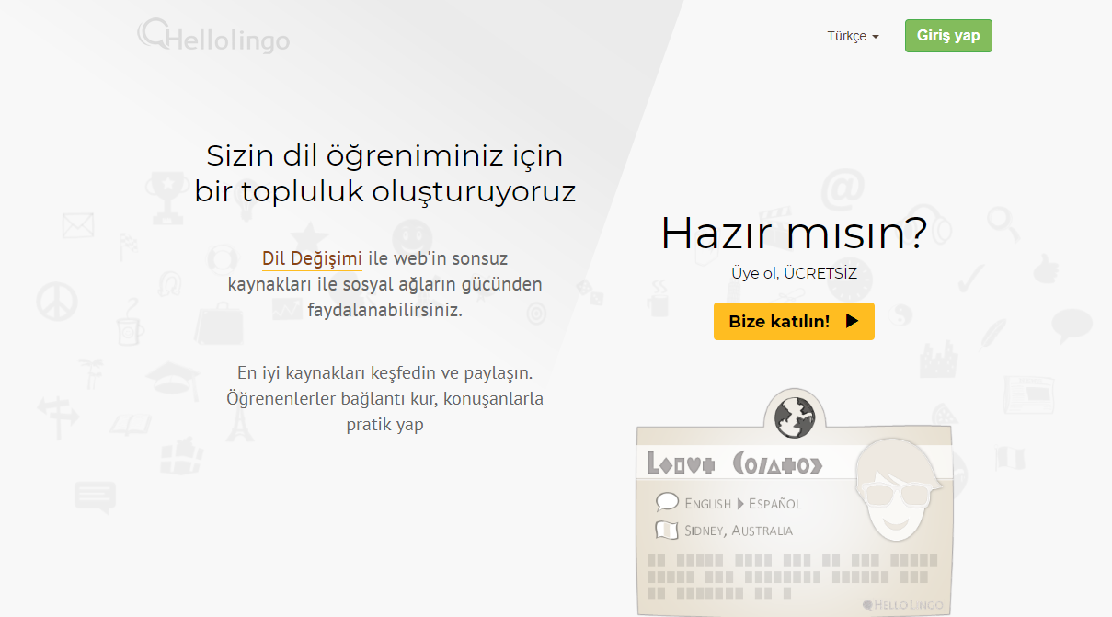

Şekil Hellolingo.com Giriş Ekranı

Hellolingo, en iyi kaynakları keşfedip ve paylaşıp, öğrenenlerle bağlantı kurup, konuşanlarla pratik yapmayı sağlayan bir web sitesidir. Şekil 2 Hellolingo.com Giriş Ekranı yukarıda gösterilmektedir.

**Güçlü Yönleri**

* Arayüzde çoklu dil desteği olması

**Zayıf Yönleri**

* Geçici sürelerle kullanıcı kayıtlarına kapalı olması

### 2.2.3 Conversationexchange.com[3]

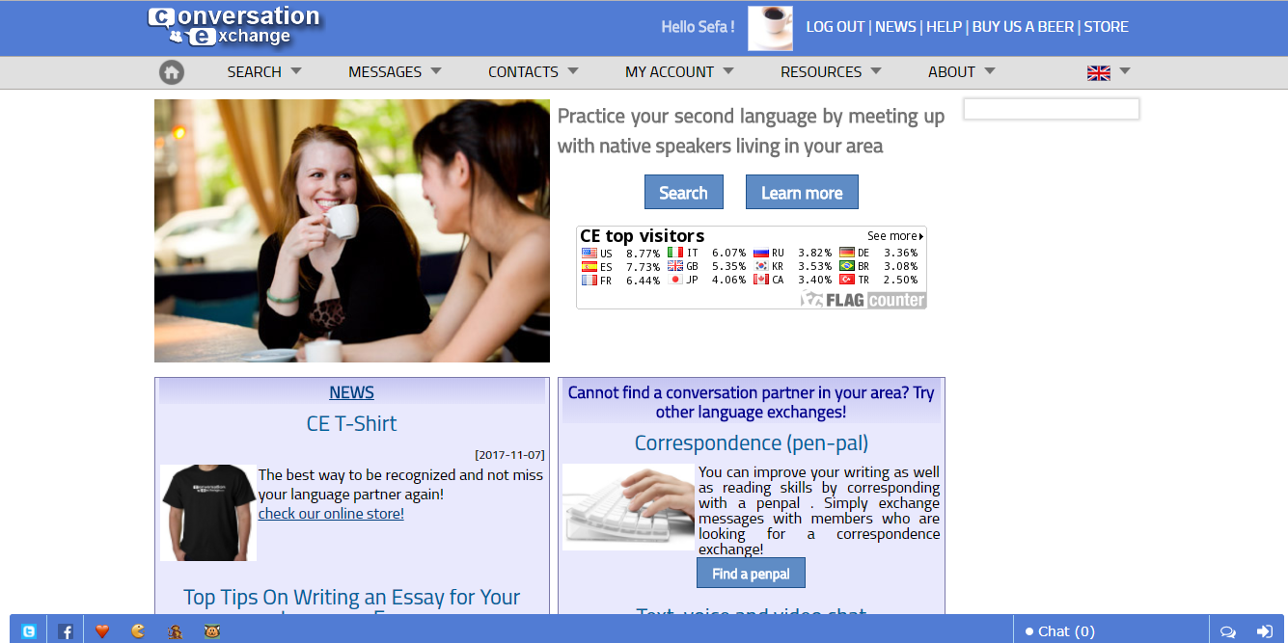

Şekil Conversationexchange.com Kullanıcı Ekranı

Yazma becerilerinin yanında okuma becerilerini de geliştirebileceğiniz, sizinle iletişim kurmak isteyen üyelerle basitçe mesaj alışverişinde bulunabileceğiniz bir web sitesidir. Şekil 3 Conversationexchange.com Kullanıcı Ekranı yukarıda gösterilmektedir.

**Güçlü Yönleri**

* Site içerisinde dil öğrenme kaynakları bulunmaktadır.

**Zayıf Yönleri**

* Kullanıcı arayüzünün yetersiz olması
* Mobil tarayıcıları desteklememesi
* Mesajlaşma sisteminin zayıf olması

### 2.2.4 Letspal.com[4]

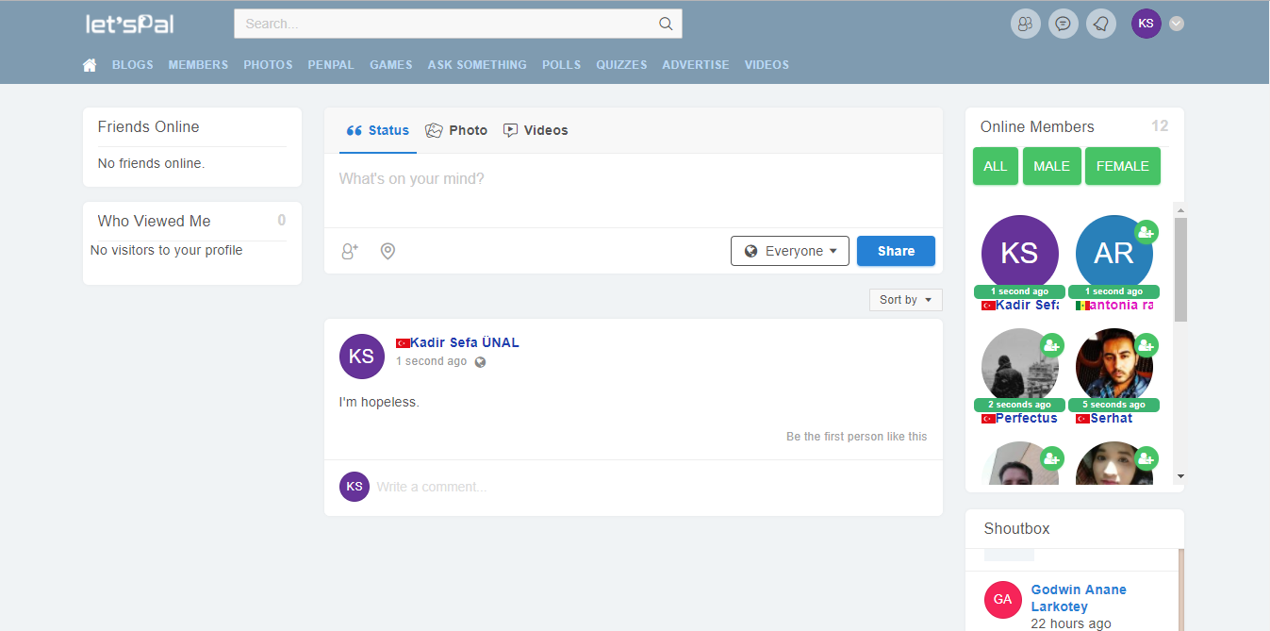

Şekil Letspal.com Kullanıcı Ekranı

Letspals, içerisinde mektup arkadaşlığı bulunan sosyal paylaşım platformudur. Şekil 4 Letspal.com Kullanıcı Ekranı yukarıda gösterilmiştir.

**Güçlü Yönleri**

* Güzel bir kullanıcı deneyimi sunması
* Mobil tarayıcılar ile uyumlu
* Anket, Quiz oluşturma gibi çeşitli özellikler barındırıyor.

**Zayıf Yönleri**

* Yeterli kullanıcı sayısına sahip olmaması
* Aktif kullanıcı sayısının az olması

### 2.2.5 Englishninjas.com[5]

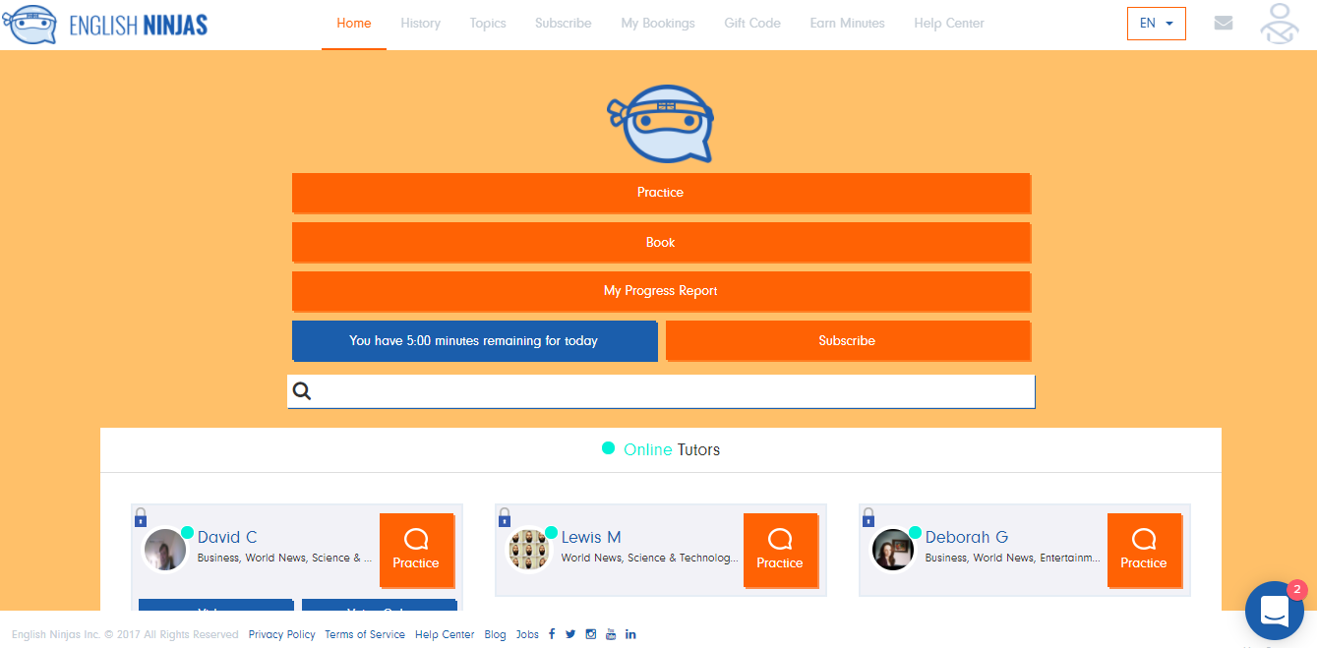

Şekil Englishninjas.com Kullanıcı Ekranı

English Ninjas, ana dili İngilizce olan eğitmenlerle görüntülü veya sesli olarak konuşma sağlayan bir sistemdir. Günlük ücretsiz olarak 5 dakika olarak pratik yapma imkanı sunar. Şekil 5 Englishninjas.com Kullanıcı Ekranı yukarıda gösterilmiştir.

**Güçlü Yönleri**

* Görüntülü veya sesli olarak pratik yapma imkanı

**Zayıf Yönleri**

* Yeteri kadar pratik yapabilmek için ücret ödemesinin yapılması
* Sadece İngilizce odaklı olması

## Gereksinimler

### İşlevsel Gereksinimler

* Kullanıcı sisteme kayıt olabilecektir.
* Kullanıcı sisteme giriş yapabilecektir.
* Kullanıcı kişisel bilgileri bulunduğu profil sayfasını düzenleyebilecektir.
* Kullanıcı sisteme bildiği dilleri ve öğrenmek istediği dilleri ekleyecektir.
* Kullanıcı parolasını değiştirebilecektir.
* Kullanıcı en fazla 10 fotoğraf ekleyebilir ve bunlardan birisini profil resmi olarak seçebilir.
* Profil sayfasında kullanıcı arkadaş listesini görebilecektir.
* Kullanıcı gönderi paylaşabilecektir.
* Kullanıcı ana ekranda istediği dile göre online kişilerden 4 kullanıcıyı görebilecektir.
* Kullanıcı diğer kullanıcıların profilini ziyaret edebilecek.
* Kullanıcı profilini ziyaret eden kişileri görebilecektir.
* Kullanıcı arkadaşlarının gönderilerini görebilecektir.
* Kullanıcı kendi gönderilerini silebilecektir.
* Kullanıcı diğer kullanıcılarla mesajlaşabilecek ve mesaj geldiğinde bildirim alabilecektir.
* Kullanıcılar sisteme kendi dillerinde bir metin girer ve öğrenmeye çalıştığı herhangi bir dilde o metnin çevrilmesini isteyebilirler. (Translation Request)
* Translation Request bölümünde her iki dili bilen kişiler bu metinleri görüp çevrilmek istenen dile çevirerek bu kişiye yardımcı olabilirler.
* Kullanıcı oluşturmuş olduğu “Translation Request”leri liste halinde görebilmelidir.
* Kullanıcı oluşturmuş olduğu “Translation Request”leri silebilecektir.
* Kullanıcı oluşturmuş olduğu “Translation Request” ‘e cevap geldiğinde bildirim alabilecektir.
* Sistemdeki tüm kişiler içinde çeşitli kriterlere göre ayrıntılı arama yapılabilecektir.
* Kullanıcı arkadaş listesindeki online kişileri görebilecektir.
* Kullanıcı kendisine gelen arkadaşlık isteklerini bildirim şeklinde alabilecektir.
* Kullanıcıya mesaj geldiği zaman bildirim alabilecektir.
* Kullanıcı profili ziyaret edildiğinde bildirim alabilecektir.
* Kullanıcı arkadaşlık isteğini kabul ettiğinde arkadaşlık isteğini gönderen kişiye bildirim gidecek.
* Kullanıcı kendisini rahatsız eden kişileri engelleyebilecektir.
* Spam, taciz, rahatsız edici içerik paylaşanlar vs. şikayet edilebilecektir.

### İşlevsel Olmayan Gereksinimler

* Sistem web tabanlı olacaktır.
* Sistem her tarayıcıda sorunsuz bir şekilde çalışacaktır.
* Sistem mobil cihazlarla uyumlu olacaktır.
* Kullanıcı dostu bir tasarım yapılmalıdır.
* Sistem aynı anda 1000 kişinin kullanımını destekleyecektir.
* Sisteme ileride ek özellikler eklenebilecektir.
* Sistemin cevap süresi en fazla 3 saniye olacaktır.

# PROJE ANALİZİ

## Veri Sözlüğü

|  |  |
| --- | --- |
| Terim | Açıklama |
| Kullanıcı | Sistemi içerisinde aktif rol alan, sistemi kullanan kişi |
| Peoplang | “People” ve “Language” kelimelerinin birleşiminden oluşturulmuş “İnsanların Dili” anlamına gelen Web Tabanlı Dil Değişimi ve Mektup Arkadaşlığı Sistemi |
| Online | Sistem içerinde çevrimiçi olarak yer alan kullanıcı |
| Translation Request | Kullanıcının bir dilden başka bir dile çevrilmesi için oluşturduğu metnin çeviri talebi |
| Answer | Çeviri isteklerine verilen cevap |
| Post | Kullanıcıların kişisel olarak yazdığı metin paylaşımı |
| Visitor | Kullanıcının profilini ziyaret eden kişi |
| Friend | Kullanıcının arkadaşı |
| Tarayıcı | Kullanıcıların ağ sunucuları üzerinde yer alan HTML ve ya daha gelişmiş sayfaların açılmasını sağlayan yazılım[6] |
| Framework | Standart (çok kullanılan) fonksiyonların hazır olarak sunulduğu ancak programcı tarafından bu fonksiyonlardan arzu edilen kısımların ek kodlarla istenildiği şekilde güncellenebildiği sistem[7] |
| Sunucu | Bilgisayar ağlarında, diğer ağ bileşenlerinin (kullanıcıların) erişebileceği, kullanımına ve/veya paylaşımına açık kaynakları barındıran bilgisayar birimi[8] |
| Veritabanı | Veri tabanları birbirleriyle ilişkili bilgilerin depolandığı alanlar[9] |
| Responsive | Web sitelerinin mobil ve tablet cihazlarından girildiğinde site içerisinde ki resim, yazı gibi elementlerin ekran genişliğine göre yeniden şekillenip ekrana tam oturması[10] |
| Package Manager | Yazılım paketlerinin ve kütüphanelerinin kurulum, güncelleme, konfigürasyon, kaldırılması işlemlerinin tutarlı ve stabil bir şekilde yürütülmesini sağlayan olan sistemler[11] |

Tablo Veri Sözlüğü

## İş Modeli

### Use-Case’ler ve Aktörler

|  |  |  |
| --- | --- | --- |
| **Use-Case ID** | **Use-Case Adı** | **Aktörler** |
| **USC1** | Kullanıcı Kayıt Olma Use-Case’i | Kullanıcı, Sistem |
| **USC2** | Kullanıcı Giriş Use-Case’i | Kullanıcı, Sistem |
| **USC3** | Profil Bilgilerini Güncelleme Use-Case’i | Kullanıcı, Sistem |
| **USC4** | Parola Değiştirme Use-Case’i | Kullanıcı, Sistem |
| **USC5** | Fotoğraf Ekleme Use-Case’i | Kullanıcı, Sistem |
| **USC6** | Fotoğraf Silme Use-Case’i | Kullanıcı, Sistem |
| **USC7** | Post Ekleme Use-Case’i | Kullanıcı, Sistem |
| **USC8** | Post Listeleme Use-Case’i | Kullanıcı, Sistem |
| **USC9** | Visitor Listeleme Use-Case’i | Kullanıcı, Sistem |
| **USC10** | Online Arkadaşları Listeleme Use Case’i | Kullanıcı, Arkadaş, Sistem |
| **USC11** | Dile Göre Online Kullanıcıları Listeleme Use-Case’i | Kullanıcı, Sistem |
| **USC12** | Tüm Arkadaşları Listeleme Use-Case’i | Kullanıcı, Sistem |
| **USC13** | Kullanıcı Filtreleme Use-Case’i | Kullanıcı, Sistem |
| **USC14** | Profil Görüntüleme Use-Case’i | Kullanıcı, Sistem |
| **USC15** | Post Silme Use-Case’i | Kullanıcı, Sistem |
| **USC16** | Arkadaş Ekleme Use-Case’i | Kullanıcı, Arkadaş, Sistem |
| **USC17** | Arkadaş Silme Use-Case’i | Kullanıcı, Sistem |
| **USC18** | Kullanıcı Bloklama Use-Case’i | Kullanıcı, Sistem |
| **USC19** | Kullanıcı Raporlama Use-Case’i | Kullanıcı, Sistem |
| **USC20** | Bildirimleri Listeleme Use-Case’i | Kullanıcı, Sistem |
| **USC21** | Mesajları Listeleme Use-Case’i | Kullanıcı, Sistem |
| **USC22** | Mesaj Yollama Use-Case’i | Kullanıcı, Sistem |
| **USC23** | Translation Request Oluşturma Use-Case’i | Kullanıcı, Sistem |
| **USC24** | Translation Request Silme Use-Case’i | Kullanıcı, Sistem |
| **USC25** | Translation Request Listeleme Use-Case’i | Kullanıcı, Sistem |
| **USC26** | Translation Request Görüntüleme Use-Case’i | Kullanıcı, Sistem |
| **USC27** | Translation Request Yanıt Gönderme Use-Case’i | Kullanıcı, Sistem |
| **USC28** | Kullanıcı Çıkış Use-Case’i | Kullanıcı, Sistem |

Tablo Use-Case

### Use-Case’lerin Kısa Tanımları

**USC1 Kullanıcı Kayıt Olma Use-Case’i:**

|  |
| --- |
| **Kısa Tanım:** Kullanıcı, sisteme gerekli bilgileri eksiksiz olarak iletir ve kayıt işlemi tamamlanır. |
| **Adım Adım Tanım:**   1. Kullanıcı, kayıt olmak için karşılama ekranını açar. 2. Kullanıcı ekranından kayıt bölümünü seçer. 3. Kullanıcı Username, Email ve Password bilgilerini içeren kayıt formunu doldurur. 4. Sistem kullanıcı bilgilerinin doğru ve eşsiz olması durumunda kayıt işlemini gerçekleştirir aksi durumda kullanıcıya uyarı verir. 5. Kayıt işlemi başarılı olduğunda kullanıcı sistemin Settings sayfasına yönlenir. |

Tablo USC1 Kullanıcı Kayıt Olma Use-Case'i

**USC2 Kullanıcı Giriş Use-Case’i:**

|  |
| --- |
| **Kısa Tanım:** Kullanıcı, sistemde kayıtlı olan kullanıcı adı ve parolasını sisteme girerek giriş yapar. |
| **Adım Adım Tanım:**   1. Kullanıcı, giriş yapmak için karşılama ekranını açar. 2. Kullanıcı ekranından giriş bölümünü seçer. 3. Kullanıcı Username ve Password bilgilerini içeren giriş formunu doldurur. 4. Sistem kullanıcı bilgilerinin doğru ve eşsiz olması durumunda giriş işlemini gerçekleştirir aksi durumda kullanıcıya uyarı verir. 5. Giriş işlemi yapılırken kullanıcı profil bilgilerini eksiksiz doldurmuşsa App sayfasına, eğer eksik bilgileri varsa Settings sayfasına yönlendirilir. |

Tablo USC2 Kullanıcı Giriş Use-Case’i

**USC3 Profil Bilgilerini Güncelleme Use-Case’i:**

|  |
| --- |
| **Kısa Tanım:** Kullanıcı, profilinde olması gereken ve olmasını istediği bilgileri günceller. |
| **Adım Adım Tanım:**   1. Kullanıcı, sisteme giriş yapar. 2. Kullanıcı Settings sayfasına girer. 3. Kullanıcı Profil kısmında ki bilgilerin hepsini eksiksiz doldururur. 4. İstek doğrultusunda kullanıcı, zorunlu olmayan Hakkımda ve İletişim bilgilerini ekler ve günceller. 5. Kaydet butonuna basıldığında eksik veri yoksa kayıt işlemi başarılı mesajı gelir ve sisteme veriler kaydolur. Aksi durumda bilgilendirici uyarı ekrana basılır. |

Tablo USC3 Profil Bilgilerini Güncelleme Use-Case’i

**USC4 Parola Değiştirme Use-Case’i:**

|  |
| --- |
| **Kısa Tanım:** Kullanıcı parola değiştirme işlemi yapar. |
| **Adım Adım Tanım:**   1. Kullanıcı, sisteme giriş yapar. 2. Kullanıcı Settings sayfasına girer. 3. Kullanıcı parola değiştirme bölümünden eski parolasını, yeni parola ve yeni parola doğrulama formunu doldurur. 4. Sistem kullanıcının eski parolasının doğru olma durumunu kontrol eder. 5. Eski parola doğru ise yeni parolaların eksiksiz ve aynı olma durumunda parola değiştirme işlemi gerçekleştirilir. Aksi durumda bilgilendirici uyarı ekrana basılır. |

Tablo USC4 Parola Değiştirme Use-Case’i

**USC5 Fotoğraf Ekleme Use-Case’i:**

|  |
| --- |
| **Kısa Tanım:** Kullanıcı sisteme istediği fotoğrafları ekler. Bu fotoğraflar içinden istediği bir fotoğrafı avatarı olarak seçebilir. |
| **Adım Adım Tanım:**   1. Kullanıcı, sisteme giriş yapar. 2. Kullanıcı Settings sayfasına girer. 3. Kullanıcı Avatar’a tıklayarak fotoğraf ekleme sayfasına ulaşır. 4. Kullanıcı fotoğraf ekleme sayfasından “+” butonuna basarak istediği fotoğrafını sisteme yükler. 5. Kullanıcı en fazla sisteme 10 fotoğraf ekleyebilir. Sistem 10 fotoğraf olma durumunda fotoğraf eklemeye izin vermez. 6. Kullanıcı eklediği fotoğraflardan birine tıklayarak o fotoğrafı avatar olarak ayarlar. |

Tablo USC5 Fotoğraf Ekleme Use-Case’i

**USC6 Fotoğraf Silme Use-Case’i:**

|  |
| --- |
| **Kısa Tanım:** Kullanıcı sisteme eklediği fotoğrafları siler. |
| **Adım Adım Tanım:**   1. Kullanıcı, sisteme giriş yapar. 2. Kullanıcı Settings sayfasına girer. 3. Kullanıcı Avatar’a tıklayarak resimlerini görüntüler. 4. Kullanıcı silmek istediği resme tıklar. 5. Sil butonuna basarak fotoğrafı siler ve silinme uyarısı sistem tarafından ekrana basılır. |

Tablo USC6 Fotoğraf Silme Use-Case’i

**USC7 Post Ekleme Use-Case’i:**

|  |
| --- |
| **Kısa Tanım:** Kullanıcı istediği gönderileri paylaşabilir. |
| **Adım Adım Tanım:**   1. Kullanıcı, sisteme giriş yapar. 2. Kullanıcı ana sayfasında post ekleme formunu doldurur. 3. Kullanıcı paylaş butonuna basar. 4. Eğer post boş değilse post ekleme işlemi sistem tarafında başarıyla kabul edilir. Aksi durumda kullanıcıya uyarı mesajı verilir. |

Tablo USC7 Post Ekleme Use-Case’i

**USC8 Post Listeleme Use-Case’i:**

|  |
| --- |
| **Kısa Tanım:** Kullanıcı paylaştığı gönderileri ve arkadaşlarının gönderilerini görüntüler. |
| **Adım Adım Tanım:**   1. Kullanıcı, sisteme giriş yapar. 2. Kullanıcı, ana sayfanın post listeleme kısmında arkadaşlarının ve kendi post’larını görüntüler. |

Tablo USC8 Post Listeleme Use-Case’i

**USC9 Visitor Listeleme Use-Case’i:**

|  |
| --- |
| **Kısa Tanım:** Kullanıcı, profilini ziyaret eden kullanıcıların listesini görüntüler. |
| **Adım Adım Tanım:**   1. Kullanıcı, sisteme giriş yapar. 2. Kullanıcı, ana sayfanın ziyaretçiler kısmında profilini ziyaret eden kullanıcıları görüntüler. |

Tablo USC9 Visitor Listeleme Use-Case’i

**USC10 Online Arkadaşları Listeleme Use Case’i:**

|  |
| --- |
| **Kısa Tanım:** Kullanıcı, arkadaşları arasında online olanların listesini görüntüler. |
| **Adım Adım Tanım:**   1. Kullanıcı, sisteme giriş yapar. 2. Kullanıcı, ana sayfanın çevrimiçi arkadaşlar kısmında online olan arkadaşlarını görüntüler. |

Tablo USC10 Online Arkadaşları Listeleme Use Case’i

**USC11 Dile Göre Online Kullanıcıları Listeleme Use-Case’i:**

|  |
| --- |
| **Kısa Tanım:** Kullanıcı, seçtiği dile göre online kullanıcıları listeler. |
| **Adım Adım Tanım:**   1. Kullanıcı, sisteme giriş yapar. 2. Kullanıcı, ana sayfanın çevrimiçi kullanıcılar kısmını görüntüler. 3. Kullanıcı istediği dili seçerek o dili bilen kullanıcıları listeler. |

Tablo USC11 Dile Göre Online Kullanıcıları Listeleme Use-Case’i

**USC12 Tüm Arkadaşları Listeleme Use-Case’i:**

|  |
| --- |
| **Kısa Tanım:** Kullanıcı, eklemiş olduğu tüm arkadaşlarını listeler. |
| **Adım Adım Tanım:**   1. Kullanıcı, sisteme giriş yapar. 2. Kullanıcı, menüden arkadaşlar linkine tıklar. 3. Kullanıcı tüm arkadaşlarını listeler. |

Tablo USC12 Tüm Arkadaşları Listeleme Use-Case’i

**USC13 Kullanıcı Filtreleme Use-Case’i:**

|  |
| --- |
| **Kısa Tanım:** Kullanıcı sistemde bulunan kullanıcıları görüntüler. Bu kullanıcılar arasında kullanıcı adına, ülkesine, cinsiyetine, yaş aralığına ve dile göre filtreleme işlemi gerçekleştirir. |
| **Adım Adım Tanım:**   1. Kullanıcı sisteme giriş yapar. 2. Menüde bulunan ara butonuna tıklar. 3. Sistem kayıtlı olan online kullanıcıların listesini burada görüntüler. 4. Kullanıcı filtreleme kritelerini belirler. 5. Kullanıcı ara butonuna tıklar. 6. Sistem kayıtlı olan bütün kullanıcılar arasında bu filtreleme kriterlerine göre kullanıcıları burada listeler. |

Tablo USC13 Kullanıcı Filtreleme Use-Case’i

**USC14 Profil Görüntüleme Use-Case’i:**

|  |
| --- |
| **Kısa Tanım:** Kullanıcı profilini görüntülemek istediği kişinin profilini açar. |
| **Adım Adım Tanım:**   1. Kullanıcı sisteme giriş yapar. 2. Kullanıcı profilini görüntülemek istediği kullanıcıya tıklar. 3. Kullanıcının profili görüntülenir. 4. Sistem profili görüntülenen kişinin ziyaretçilerine kullanıcıyı ekler. 5. Sistem profili görüntülenen kişiye bildirim gönderir. |

Tablo USC14 Profil Görüntüleme Use-Case’i

**USC15 Post Silme Use-Case’i:**

|  |
| --- |
| **Kısa Tanım:** Kullanıcı daha önce oluşturmuş olduğu “Post”u siler. |
| **Adım Adım Tanım:**   1. Kullanıcı sisteme giriş yapar. 2. Kullanıcı profil sayfasına gider. 3. Profil sayfasında bulunan post sekmesini açar. 4. Silmek istediği post’un üzerindeki silme butonuna tıklar. 5. Sistem seçilen post’u siler ve başarılı mesajını kullanıcıya gösterir. |

Tablo USC15 Post Silme Use-Case’i

**USC16 Arkadaş Ekleme Use-Case’i:**

|  |
| --- |
| **Kısa Tanım:** Kullanıcı eklemek istediği kullanıcının profiline giderek arkadaşlık isteği yollar. Diğer kullanıcı ise gelen bildirimle isteğe olumlu ya da olumsuz yanıt verebilir. |
| **Adım Adım Tanım:**   1. Kullanıcı sisteme giriş yapar. 2. Arkadaş eklemek istediği diğer kullanıcının profiline girer. 3. Profil sayfasında bulunan arkadaş ekleme butonuna tıklayarak arkadaş ekleme isteği gönderir. 4. Diğer kullanıcı kendine gelen arkadaşlık isteğini bildirim sayfasında görüntüler. 5. Diğer kullanıcı bildirim sayfasında kabul et ya da reddet seçenekleri ile yanıt verir. 6. Diğer kullanıcı kabul et seçeneğini seçerse, arkadaşlık isteği gönderen kişiye isteğin kabul edildiğine dair bildirim gönderilir. 7. Kullanıcı kabul edildi bildirimini bildirimler sayfasından görebilir. |

Tablo USC16 Arkadaş Ekleme Use-Case’i

**USC17 Arkadaş Silme Use-Case’i:**

|  |
| --- |
| **Kısa Tanım:** Kullanıcı arkadaşının profil sayfasına giderek orada bulunan arkadaşlıktan çıkart butonuna tıklar ve o kişi arkadaş listesinden kaldırılır. |
| **Adım Adım Tanım:**   1. Kullanıcı sisteme giriş yapar. 2. Kullanıcı arkadaş listesinden çıkartmak istediği kullanıcının profiline girer. 3. Profil sayfasında arkadaşlıktan çıkart butonuna tıklar. 4. Sistem iki kullanıcının arkadaşlık bağını siler. 5. Sistem arkadaşlığın başarıyla silindiği ile ilgili mesajı kullanıcıya gösterir. |

Tablo USC17 Arkadaş Silme Use-Case’i

**USC18 Kullanıcı Bloklama Use-Case’i:**

|  |
| --- |
| **Kısa Tanım:** Kullanıcı kendisini rahatsız eden bir diğer kullanıcıyı bloklayarak o kullanıcının kendisine mesaj göndermesini engeller. |
| **Adım Adım Tanım:**   1. Kullanıcı sisteme giriş yapar. 2. Kullanıcı kendisini rahatsız eden kullanıcının profiline girer. 3. Profil sayfasında bulunan kullanıcıyı blokla butonuna tıklar. 4. Sistem o kullanıcıyı kullanıcı için bloklar. 5. Sistem kullanıcıya işlemin başarılı olup olmadığına dair mesaj verir. |

Tablo USC18 Kullanıcı Bloklama Use-Case’i:

**USC19 Kullanıcı Raporlama Use-Case’i:**

|  |
| --- |
| **Kısa Tanım:** Kullanıcı olumsuz şekilde davranan, uygunsuz fotoğraf ekleyen, kendisine hakaret eden kişileri raporlar. |
| **Adım Adım Tanım:**   1. Kullanıcı sisteme giriş yapar. 2. Kullanıcı olumsuz şekilde davranan, uygunsuz fotoğraf ekleyen, kendisine hakaret eden vb. davranış sergileyen kullanıcının profiline girer. 3. Profil sayfasında bulunan kullanıcıyı raporla butonuna tıklar. 4. Açılan ekranda raporlama sebebini yazar ve raporla butonuna tıklar. 5. Sistem raporlanan kişiyi daha sonra incelemek üzere kaydeder. 6. Sistem kayıt işleminin başarılı olup olmadığına dair mesaj verir. |

Tablo USC19 Kullanıcı Raporlama Use-Case’i

**USC20 Bildirimleri Listeleme Use-Case’i:**

|  |
| --- |
| **Kısa Tanım:** Kullanıcı kendisine gelen bildirimleri görüntüler. |
| **Adım Adım Tanım:**   1. Kullanıcı sisteme giriş yapar. 2. Kullanıcı menüde bulunan bildirim ikonuna tıklar. 3. Sistem kullanıcının bildirimlerini liste şekline getirerek kullanıcıya gösterir. |

Tablo USC20 Bildirimleri Listeleme Use-Case’i

**USC21 Mesajları Listeleme Use-Case’i:**

|  |
| --- |
| **Kısa Tanım:** Kullanıcı kendisine gelen mesajları listeler. |
| **Adım Adım Tanım:**   1. Kullanıcı sisteme giriş yapar. 2. Kullanıcı menüde bulunan mesaj ikonuna tıklar. 3. Sistem kullanıcının attığı ya da aldığı son mesajları liste şekline getirerek kullanıcıya gösterir. |

Tablo USC21 Mesajları Listeleme Use-Case’i

**USC22 Mesaj Yollama Use-Case’i:**

|  |
| --- |
| **Kısa Tanım:** Kullanıcı mesaj yollamak istediği kişinin mesaj sayfasına giderek o kişiye mesaj gönderir. |
| **Adım Adım Tanım:**   1. Kullanıcı sisteme giriş yapar. 2. Kullanıcı mesaj göndermek istediği kişinin profiline girer. (Daha önce mesaj attığı kişi ise mesajlar kısmına gidebilir.) 3. Mesaj gönder butonuna tıklar. 4. Açılan ekranda kullanıcıya mesaj yazar. 5. Gönder butonuna tıklar. 6. Sistem mesajı kaydeder. 7. Sistem mesajı diğer kullanıcıya iletir. 8. Eğer mesajın gönderildiği kişi online ise bildirimi görür. Offline ise sisteme giriş yaptığı zaman mesaj bildirimi olarak görüntülenir. |

Tablo USC22 Mesaj Yollama Use-Case’i

**USC23 Translation Request Oluşturma Use-Case’i:**

|  |
| --- |
| **Kısa Tanım:** Kullanıcı çevrilmesini istediği metnin başlığını içeriğini ve hangi dilden hangi dile çevrileceğini seçerek Translation Request’i kaydeder. |
| **Adım Adım Tanım:**   1. Kullanıcı sisteme giriş yapar. 2. Kullanıcı menüde bulunan Translation Requests butonuna tıklar. 3. Açılan ekranda başlık, içerik alanlarını doldurur, çevirilecek metnin dili, çevirilmesini istenen dili seçer. 4. Gönder butonuna tıklar. 5. Sistem Translation Request’i kaydeder. 6. Sistem listeyi günceller. 7. Sistem kaydedilme işleminin başarılı olup olmadığını kullanıcıya mesaj verir. |

Tablo USC23 Translation Request Oluşturma Use-Case’i

**USC24 Translation Request Silme Use-Case’i:**

|  |
| --- |
| **Kısa Tanım:** Kullanıcı silmek istediği Translation Request’i seçerek bu içeriği siler. |
| **Adım Adım Tanım:**   1. Kullanıcı sisteme giriş yapar. 2. Kullanıcı menüde bulunan Translation Requests butonuna tıklar. 3. Açılan ekranda kullanıcının Translation Request’leri listelenir. 4. Kullanıcı silmek istediği Translation Request’i seçerek yanında bulunan silme butonuna tıklar. 5. Sistem Translation Request’i siler. 6. Sistem listeyi günceller. 7. Sistem silme işleminin başarılı olup olmadığına dair kullanıcıya mesaj verir. |

Tablo USC24 Translation Request Silme Use-Case’i

**USC25 Translation Request Listeleme Use-Case’i:**

|  |
| --- |
| **Kısa Tanım:** Kullanıcı Translation Requests sayfasına giderek kendi bildiği ve öğrenmek istediği dillere göre sistemdeki Translation Request’lerin listesini görür. |
| **Adım Adım Tanım:**   1. Kullanıcı sisteme giriş yapar. 2. Kullanıcı menüde bulunan Translation Requests butonuna tıklar. 3. Açılan ekranda kullanıcının bildiği ve öğrenmek istediği dillere göre sistemdeki Translation Request’ler sağ tarafta listelenir. |

Tablo USC25 Translation Request Listeleme Use-Case’i

**USC26 Translation Request Görüntüleme Use-Case’i:**

|  |
| --- |
| **Kısa Tanım:** Kullanıcı kendisinin veya başka kullanıcılara ait Translation Request’leri seçerek ayrıntılı bir şekilde görüntüler. |
| **Adım Adım Tanım:**   1. Kullanıcı sisteme giriş yapar. 2. Kullanıcı menüde bulunan Translation Requests butonuna tıklar. 3. Açılan ekranda kullanıcının bildiği ve öğrenmek istediği dillere göre sistemdeki Translation Request’ler listelenir. 4. Kullanıcı bu listelenen Translation Request’lerden birisinin başlığına tıklar. 5. Sistem o Translation Request’e ait içeriği ve verilmiş yanıtları kullanıcıya gösterir. |

Tablo USC26 Translation Request Görüntüleme Use-Case’i

**USC27 Translation Request Yanıt Gönderme Use-Case’i:**

|  |
| --- |
| **Kısa Tanım:** Kullanıcı detayını görüntülediği Translation Request’e o sayfada bulunan alan sayesinde yanıt verir. |
| **Adım Adım Tanım:**   1. Kullanıcı sisteme giriş yapar. 2. Kullanıcı menüde bulunan Translation Requests butonuna tıklar. 3. Açılan ekranda kullanıcının bildiği ve öğrenmek istediği dillere göre sistemdeki Translation Request’ler listelenir. 4. Cevap vermek istediği Translation Request’in detay sayfasına gider. 5. Yanıt kısmına yanıtını yazar. 6. Gönder butonuna tıklar. 7. Sistem yanıtı o Translation Request için kaydeder. 8. Sistem yanıtlar kısmını günceller. 9. Sistem kullanıcıya kayıt işleminin başarılı olup olmadığına dair mesaj verir. |

Tablo USC27 Translation Request Yanıt Gönderme Use-Case’i

**USC28 Kullanıcı Çıkış Use-Case’i:**

|  |
| --- |
| **Kısa Tanım:** Kullanıcı sistemden çıkış yapar. |
| **Adım Adım Tanım:**   1. Kullanıcı sisteme giriş yapar. 2. Kullanıcı sistemi kullanır. 3. Kullanıcı sistemden çıkış yapar. 4. Sistem kullanıcıya ait tarayıcıda bulunan çerezi siler. 5. Sistem kullanıcıyı karşılama ekranına yönlendirir. |

Tablo USC28 Kullanıcı Çıkış Use-Case’i

### Use-Case Diyagramı

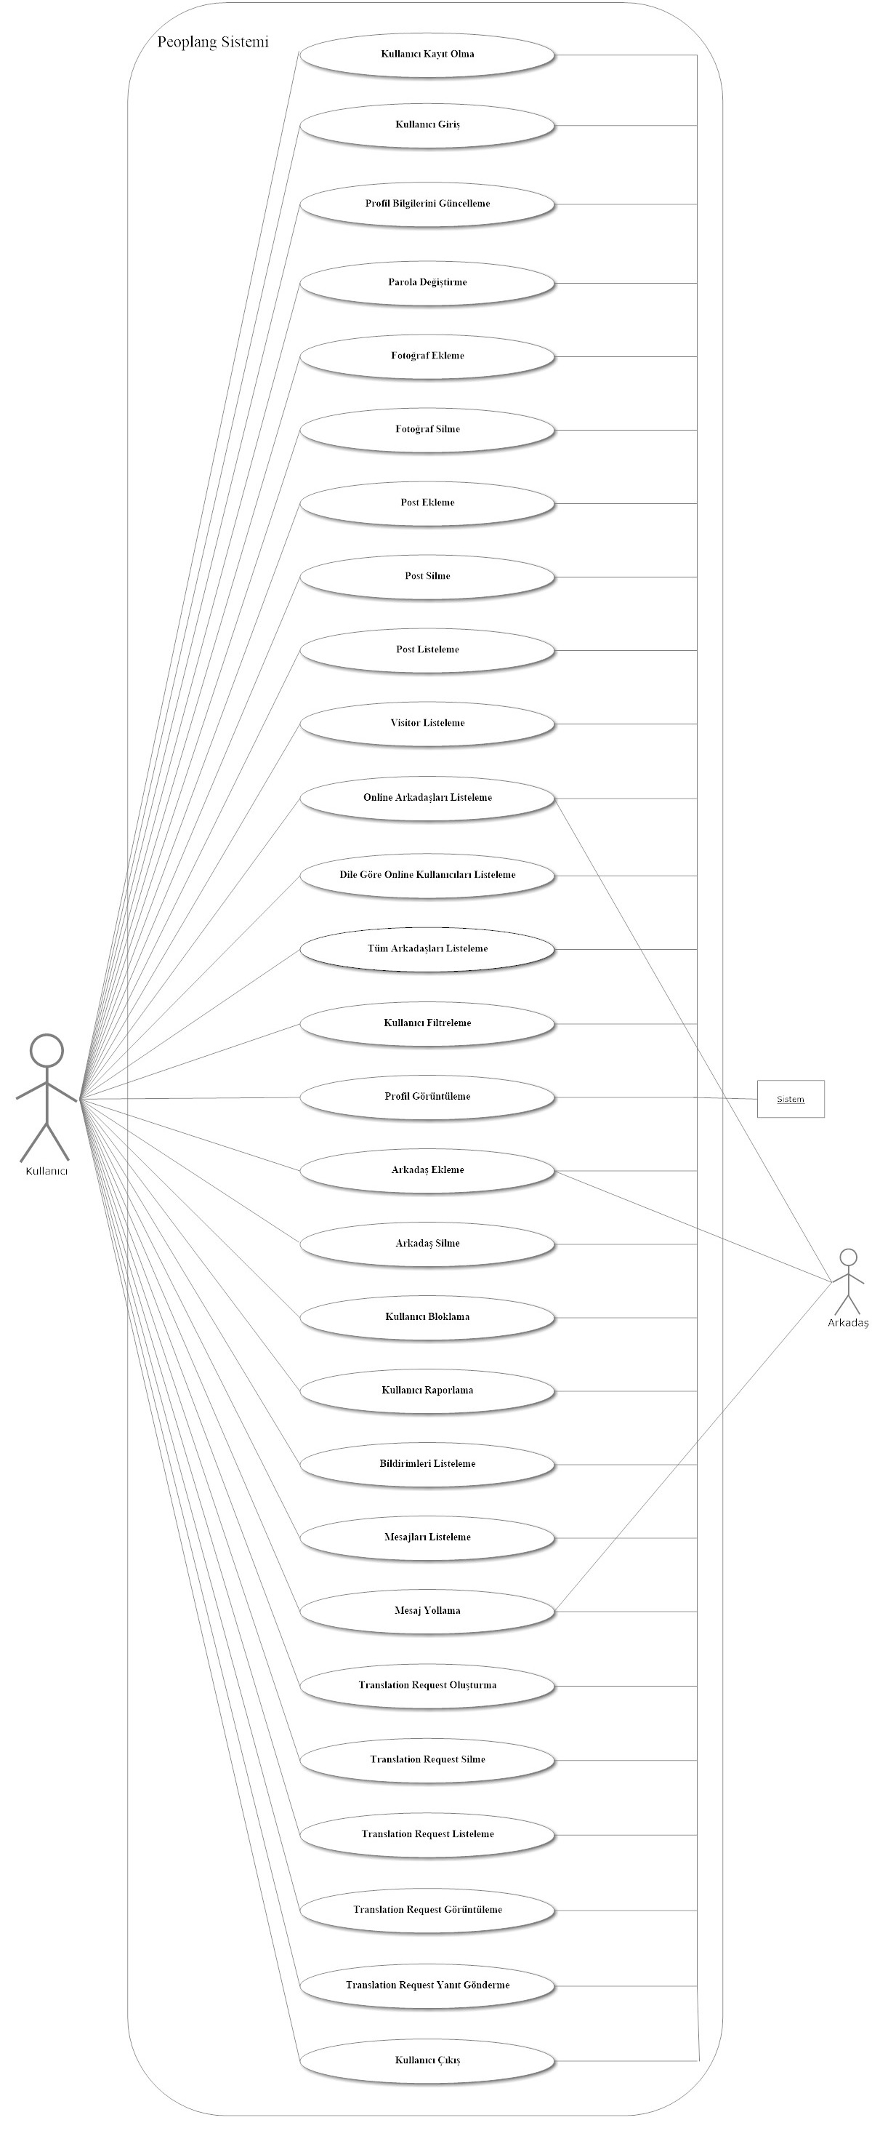

Şekil Use-Case Diyagramı

### Use-Case Senaryoları ve İş Birliği Diyagramları

**USC1 Kullanıcı Kayıt Olma Use-Case’i için Senaryolar ve İş Birliği Diyagramı:**

|  |  |  |
| --- | --- | --- |
| **USE CASE** | Kullanıcı Kayıt Olma Use-Case’i | |
| **Hedef** | Kullanıcının başarılı bir şekilde kayıt olması. | |
| **Kapsam** | Kullanıcı bilgilerinin alınması | |
| **Önkoşullar** | Aynı kullanıcı adıyla kayıt yapılamaz. Şifre en az 8 haneli olmalıdır. | |
| **Başarılı Bitiş Durumu** | Kullanıcı eksiksiz ve doğru girdiği bilgiler sisteme kayıt olur. | |
| **Başarısız Bitiş Durumu** | Kullanıcı kaydı gerçekleştirilmez. | |
| **Aktörler** | Kullanıcı, Sistem | |
| **Tetikleyici** | Kullanıcı kayıt ekranının açılması. | |
| **AÇIKLAMA** | **Adım** | **Eylem** |
|  | 1. | Kullanıcı, öğrenci kayıt formunu eksiksiz doldurur. |
|  | 2. | Sistem aynı kullanıcıdan var olup olmadığını kontrol eder. |
|  | 3. | Sistem, veriler uygun ise kayıt işlemini başarı ile tamamlar. |
|  | 4. | Kullanıcı profil ayarlarına yönlenir. |
| **UZANTILAR** | **Adım** | **Dallanan Eylem** |
|  | 1a. | Kullanıcı, öğrenci kayıt formunda gerekli bilgileri doldurmadıysa, bilgileri doğru şekilde tekrar girmesi istenir. |

Tablo USC1 Kullanıcı Kayıt Olma Use-Case’i için Senaryo

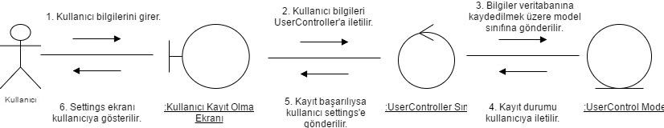

Şekil USC1 Kullanıcı Kayıt Olma İşbirliği Diyagramı

**USC2 Kullanıcı Giriş Use-Case’i için Senaryolar ve İş Birliği Diyagramı:**

|  |  |  |
| --- | --- | --- |
| **USE CASE** | Kullanıcı Giriş Use-Case’i | |
| **Hedef** | Kullanıcının başarılı bir şekilde giriş yapması. | |
| **Kapsam** | Kullanıcı bilgilerinin alınması | |
| **Önkoşullar** | Kullanıcı adı ve parolası doğru olmalı | |
| **Başarılı Bitiş Durumu** | Kullanıcı sisteme giriş yapar ve app sayfasına yönlendirilir. | |
| **Başarısız Bitiş Durumu** | Kullanıcı giriş yapamaz. | |
| **Aktörler** | Kullanıcı, Sistem | |
| **Tetikleyici** | Kullanıcı giriş ekranının açılması. | |
| **AÇIKLAMA** | **Adım** | **Eylem** |
|  | 1. | Kullanıcı, öğrenci giriş formunu eksiksiz doldurur. |
|  | 2. | Sistem kullanıcı adı ve parolasının doğru olup olmadığını kontrol eder. |
|  | 3. | Sistem, veriler uygun ise giriş işlemi başarılı olur. |
|  | 4. | Kullanıcı duruma göre app ya da settings sayfasına yönlendirilir. |
| **UZANTILAR** | **Adım** | **Dallanan Eylem** |
|  | 1a. | Kullanıcı parolasını yanlış girer ve sistem kullanıcıya parola hatalı uyarısını verir. |

Tablo USC2 Kullanıcı Giriş Use-Case’i için Senaryo

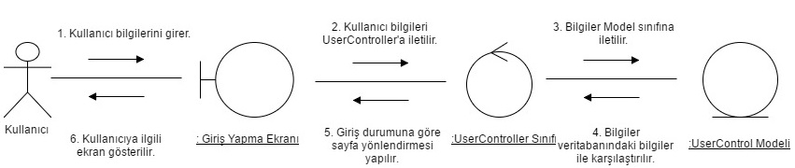

Şekil USC2 Kullanıcı Giriş İşbirliği Diyagramı

**USC3 Profil Bilgilerini Güncelleme Use-Case’i için Senaryolar ve İş Birliği Diyagramı:**

|  |  |  |
| --- | --- | --- |
| **USE CASE** | Profil Bilgilerini Güncelleme Use-Case’i | |
| **Hedef** | Kullanıcının profil bilgilerini başarıyla güncellemesi. | |
| **Kapsam** | Kullanıcının bilgilerinin alınması | |
| **Önkoşullar** | Kullanıcı gerekli alanları boş bırakmamalı. | |
| **Başarılı Bitiş Durumu** | Kullanıcının bilgileri sisteme kayıt edilir ve app sayfasına yönlendirilir. | |
| **Başarısız Bitiş Durumu** | Kullanıcı kayıtlanma işlemi tamamlanmaz ve app sayfasına giremez. | |
| **Aktörler** | Kullanıcı, Sistem | |
| **Tetikleyici** | Kullanıcı settings ekranının açılması. | |
| **AÇIKLAMA** | **Adım** | **Eylem** |
|  | 1. | Kullanıcı settings bölümüne girer. |
|  | 2. | Kullanıcı gerekli olan tüm bilgileri girer. |
|  | 3. | Kullanıcı kaydet butonuna tıklar. |
|  | 4. | Sistem bilgilerin eksik olup olmadığını kontrol eder. |
|  | 5. | Sistem bilgileri veritabanına kayıt ederek kayıtlanma işlemini tamamlar |
|  | 6. | Sistem, kullanıcıyı app sayfasına yönlendirir. |
| **UZANTILAR** | **Adım** | **Dallanan Eylem** |
|  | 2a. | Kullanıcı bildiği ve öğrenmek istediği dilleri sisteme girmeden kaydet butonuna tıklar. Sistem kullanıcıya uyarı mesajı verir. |

Tablo USC3 Profil Bilgilerini Güncelleme Use-Case’i için Senaryo

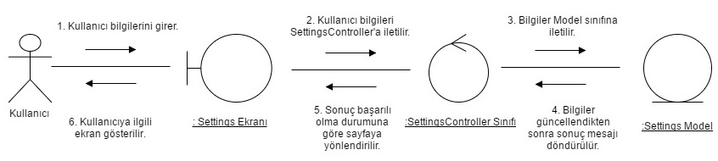

Şekil USC3 Profil Bilgilerini Güncelleme İşbirliği Diyagramı

**USC4 Parola Değiştirme Use-Case’i için Senaryolar ve İş Birliği Diyagramı:**

|  |  |  |
| --- | --- | --- |
| **USE CASE** | Parola Değiştirme Use-Case’i | |
| **Hedef** | Kullanıcının parolasını değiştirmesi. | |
| **Kapsam** | Parola değiştirme. | |
| **Önkoşullar** | Eski parola doğru olmalı. Şifre en az 8 haneli olmalıdır. Yeni şifre alanları birbiriyle uyuşmalı. | |
| **Başarılı Bitiş Durumu** | Kullanıcı parolasını değiştirir. | |
| **Başarısız Bitiş Durumu** | Kullanıcı parolasını değiştiremez. | |
| **Aktörler** | Kullanıcı, Sistem | |
| **Tetikleyici** | Kullanıcının parola değiştirme kısmını açması. | |
| **AÇIKLAMA** | **Adım** | **Eylem** |
|  | 1. | Kullanıcı, parola değiştirme formunu eksiksiz doldurur. |
|  | 2. | Sistem kullanıcının eski parolasını kontrol eder. |
|  | 3. | Sistem, veriler uygun ise parola güncelleme işlemini başarılı bir şekilde tamamlar. |
|  | 4. | Sistem kullanıcıya bilgi mesajı verir. |
| **UZANTILAR** | **Adım** | **Dallanan Eylem** |
|  | 1a. | Kullanıcı, eski parolasını hatalı girer. Sistem parolasının hatalı olduğunu bildirir. |

Tablo USC4 Parola Değiştirme Use-Case’i için Senaryo

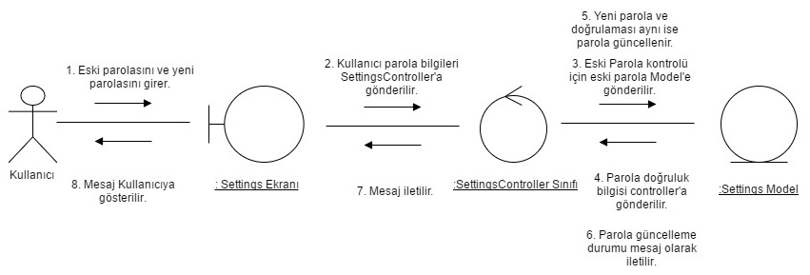

Şekil USC4 Parola Değiştirme İşbirliği Diyagramı

**USC5 Fotoğraf Ekleme Use-Case’i için Senaryolar ve İş Birliği Diyagramı:**

|  |  |  |
| --- | --- | --- |
| **USE CASE** | Fotoğraf Ekleme Use-Case’i | |
| **Hedef** | Kullanıcının fotoğraf yüklemesi. | |
| **Kapsam** | Fotoğraf ekleme. | |
| **Önkoşullar** | Daha önde yüklediği fotoğraf sayısı 9’u aşmamalı. | |
| **Başarılı Bitiş Durumu** | Kullanıcı fotoğraf yükler. | |
| **Başarısız Bitiş Durumu** | Fotoğraf yüklenemez. | |
| **Aktörler** | Kullanıcı, Sistem | |
| **Tetikleyici** | Kullanıcının settings sayfasında profil fotoğrafına tıklaması. | |
| **AÇIKLAMA** | **Adım** | **Eylem** |
|  | 1. | Kullanıcı, ilgili ekranı açar. |
|  | 2. | Fotoğraf yükle butonuna tıklayarak fotoğrafını seçer. |
|  | 3. | Sistem, fotoğrafı kullanıcıya ait özel klasörüne kopyalar. |
|  | 4. | Sistem fotoğrafın yüklendiği klasörün yolunu veritabanına ilgili kullanıcının id’si ile kayıt eder. |
|  | 5. | Sistem kullanıcıya fotoğraflarını gösterir. |
| **UZANTILAR** | **Adım** | **Dallanan Eylem** |
|  | 2a. | Kullanıcı boyutu sınırı aşan bir fotoğraf seçer. Sistem fotoğrafı kaydetmez. |

Tablo USC5 Fotoğraf Ekleme Use-Case’i için Senaryo

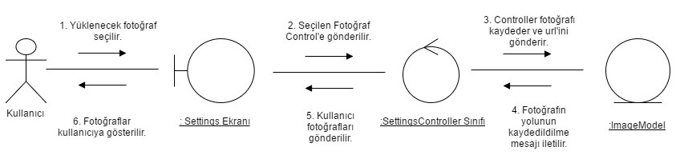

Şekil USC5 Fotoğraf Ekleme İşbirliği Diyagramı

**USC6 Fotoğraf Silme Use-Case’i için Senaryolar ve İş Birliği Diyagramı:**

|  |  |  |
| --- | --- | --- |
| **USE CASE** | Fotoğraf Silme Use-Case’i | |
| **Hedef** | Kullanıcının fotoğraf siler. | |
| **Kapsam** | Fotoğraf silme. | |
| **Önkoşullar** | Kullanıcının herhangi bir fotoğrafa sahip olması. | |
| **Başarılı Bitiş Durumu** | Kullanıcı fotoğrafı siler. | |
| **Başarısız Bitiş Durumu** | Fotoğraf silinemez. | |
| **Aktörler** | Kullanıcı, Sistem | |
| **Tetikleyici** | Kullanıcının settings sayfasında profil fotoğrafına tıklaması. | |
| **AÇIKLAMA** | **Adım** | **Eylem** |
|  | 1. | Kullanıcı, ilgili ekranı açar. |
|  | 2. | Kullanıcı silmek istediği fotoğrafa tıklar. |
|  | 3. | Açılan ekranda silme işlemini seçer. |
|  | 4. | Sistem seçilen fotoğrafın yolunu veritabanından siler. |
|  | 5. | Sistem kullanıcıya silinme mesajnı verir. |

Tablo USC6 Fotoğraf Silme Use-Case’i için Senaryo

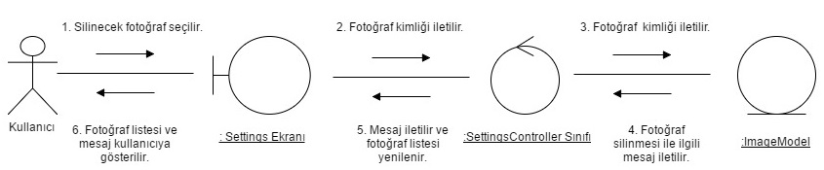

Şekil USC6 Fotoğraf Silme İşbirliği Diyagramı

**USC7 Post Ekleme Use-Case’i için Senaryolar ve İş Birliği Diyagramı:**

|  |  |  |
| --- | --- | --- |
| **USE CASE** | Post Ekleme Use-Case’i | |
| **Hedef** | Kullanıcının gönderi paylaşması. | |
| **Kapsam** | Post ekleme. | |
| **Önkoşullar** | Kayıtlanmanın tamamlanmış olması. | |
| **Başarılı Bitiş Durumu** | Post başarılı bir şekilde kayıt edilir. | |
| **Başarısız Bitiş Durumu** | Post kayıt edilemez. | |
| **Aktörler** | Kullanıcı, Sistem | |
| **Tetikleyici** | Kullanıcının app sayfasına girmesi. | |
| **AÇIKLAMA** | **Adım** | **Eylem** |
|  | 1. | Kullanıcı post yazısını yazar. |
|  | 2. | Kullanıcı gönder butonuna tıklar. |
|  | 3. | Sistem post’u kayıt eder. |
|  | 4. | Sistem post kaydı ile ilgili mesaj verir. |
| **UZANTILAR** | **Adım** | **Dallanan Eylem** |
|  | 1a. | Kullanıcı post yazısı kısmını boş bırakarak gönder butonuna tıklar. Sistem kullanıcıya hata mesajı verir. |

Tablo USC7 Post Ekleme Use-Case’i için Senaryo

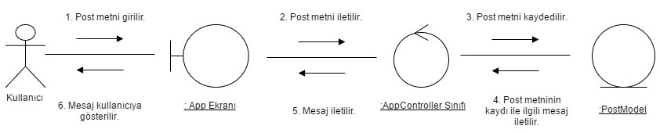

Şekil USC7 Post Ekleme İşbirliği Diyagramı

**USC8 Post Listeleme Use-Case’i için Senaryolar ve İş Birliği Diyagramı:**

|  |  |  |
| --- | --- | --- |
| **USE CASE** | Post Listeleme Use-Case’i | |
| **Hedef** | Kullanıcının kendi ve arkadaşlarının postlarının görüntülenmesi. | |
| **Kapsam** | Postların listelenmesi. | |
| **Önkoşullar** | Post göndermiş olmak veya post gönderen bir arkadaşa sahip olmak. | |
| **Başarılı Bitiş Durumu** | Postlar listelenir. | |
| **Başarısız Bitiş Durumu** | Post listesi boş görünür. | |
| **Aktörler** | Kullanıcı, Sistem | |
| **Tetikleyici** | Kullanıcının app sayfasına girmesi. | |
| **AÇIKLAMA** | **Adım** | **Eylem** |
|  | 1. | Kullanıcı app sayfasını açar. |
|  | 2. | Sistem, kullanıcının ve arkadaşlarının postlarını gösterir. |

Tablo USC8 Post Listeleme Use-Case’i için Senaryo

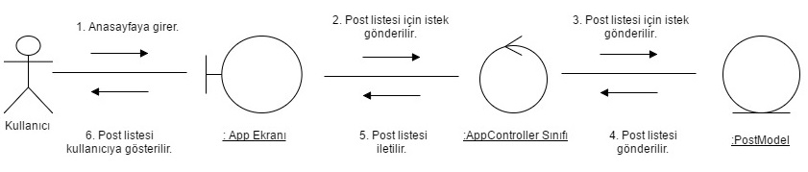

Şekil USC8 Post Listeleme İşbirliği Diyagramı

**USC9 Visitor Listeleme Use-Case’i için Senaryolar ve İş Birliği Diyagramı:**

|  |  |  |
| --- | --- | --- |
| **USE CASE** | Visitor Listeleme Use-Case’i | |
| **Hedef** | Kullanıcının profilini ziyaret edenleri görmesi. | |
| **Kapsam** | Visitor listeleme. | |
| **Önkoşullar** | Kullanıcının profilini ziyaret eden en az 1 kişi olmaı. | |
| **Başarılı Bitiş Durumu** | Profilini ziyaret edenler görüntülenir. | |
| **Başarısız Bitiş Durumu** | Profilini ziyaret edenler kısmı boş görünür. | |
| **Aktörler** | Kullanıcı, Sistem | |
| **Tetikleyici** | Kullanıcının app sayfasına girmesi. | |
| **AÇIKLAMA** | **Adım** | **Eylem** |
|  | 1. | Kullanıcı app sayfasını açar. |
|  | 2. | Sistem, kullanıcıya profilini ziyaret edenleri gösterir. |
| **UZANTILAR** | **Adım** | **Dallanan Eylem** |
|  | 2a. | Sistem, kullanıcının profilini ziyaret eden kimseyi bulamaz. Boş görüntüler. |

Tablo USC9 Visitor Listeleme Use-Case’i için Senaryo

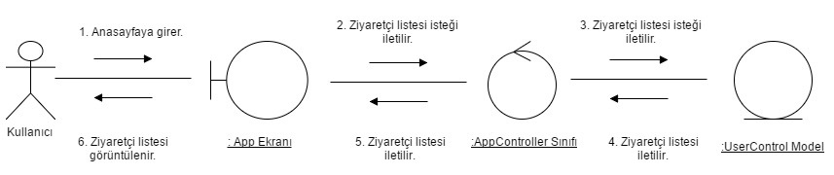

Şekil USC9 Visitor Listeleme İşbirliği Diyagramı

**USC10 Online Arkadaşları Listeleme Use-Case’i için Senaryolar ve İş Birliği Diyagramı:**

|  |  |  |
| --- | --- | --- |
| **USE CASE** | Online Arkadaşları Listeleme Use-Case’i | |
| **Hedef** | Kullanıcının online olan arkadaşlarını görüntülemesi. | |
| **Kapsam** | Online arkadaşları listeleme. | |
| **Önkoşullar** | Kullanıcının en az bir online arkadaşı olmalı. | |
| **Başarılı Bitiş Durumu** | Online arkadaşlarını görüntülemesi. | |
| **Başarısız Bitiş Durumu** | Online arkadaş listesinin boş görünmesi. | |
| **Aktörler** | Kullanıcı, Sistem, Kullanıcı (Rol: Arkadaş) | |
| **Tetikleyici** | Kullanıcının app sayfasına girmesi. | |
| **AÇIKLAMA** | **Adım** | **Eylem** |
|  | 1. | Kullanıcı app sayfasını açar. |
|  | 2. | Sistem, kullanıcıya online olan arkadaşlarını gösterir. |
| **UZANTILAR** | **Adım** | **Dallanan Eylem** |
|  | 2a. | Kullanıcının online arkadaşının olmaması. |

Tablo USC10 Online Arkadaşları Listeleme Use-Case’i için Senaryo

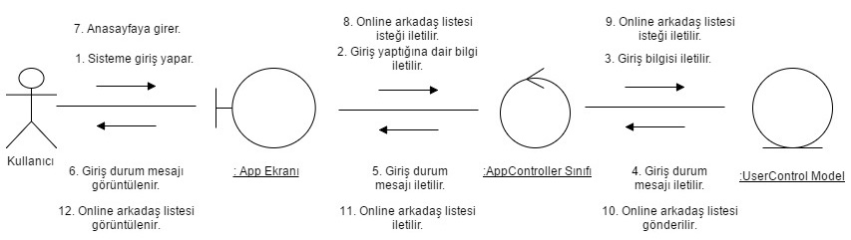

Şekil USC10 Online Arkadaşları Listeleme İşbirliği Diyagramı

**USC11 Dile Göre Online Kullanıcıları Listeleme Use-Case’i için Senaryolar ve İş Birliği Diyagramı:**

|  |  |  |
| --- | --- | --- |
| **USE CASE** | Dile Göre Online Kullanıcıları Listeleme Use-Case’i | |
| **Hedef** | Kullanıcının seçtiği dile göre online kullanıcıları getirme. | |
| **Kapsam** | Dile göre online kullanıcıların listelenmesi. | |
| **Önkoşullar** | Sistemde online kullanıcının olması. | |
| **Başarılı Bitiş Durumu** | Seçilen dile göre online kullanıcıların görüntülenmesi. | |
| **Başarısız Bitiş Durumu** | Seçilen dili bilen online kullanıcının olmaması. | |
| **Aktörler** | Kullanıcı, Sistem | |
| **Tetikleyici** | Kullanıcının app sayfasına girmesi. | |
| **AÇIKLAMA** | **Adım** | **Eylem** |
|  | 1. | Kullanıcı app sayfasını açar. |
|  | 2. | Online Kullanıcılar bölümünden dil seçer. |
|  | 3. | Sistem seçilen dile göre online kullanıcılardan 4 kişiyi görüntüler. |
| **UZANTILAR** | **Adım** | **Dallanan Eylem** |
|  | 2a. | Kullanıcının seçtiği dilde online kişinin olmaması. Liste boş görünür. |

Tablo USC11 Dile Göre Online Kullanıcıları Listeleme Use-Case’i için Senaryo

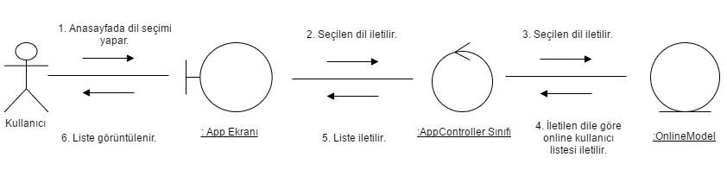

Şekil USC11 Dile Göre Online Kullanıcıları Listeleme İşbirliği Diyagramı

**USC12 Tüm Arkadaşları Listeleme Use-Case’i için Senaryolar ve İş Birliği Diyagramı:**

|  |  |  |
| --- | --- | --- |
| **USE CASE** | Tüm Arkadaşları Listeleme Use-Case’i | |
| **Hedef** | Kullanıcının arkadaşlarını listeleme. | |
| **Kapsam** | Kullanıcının arkadaşlarının listelenmesi. | |
| **Önkoşullar** | Kullanıcının arkadaşının olması. | |
| **Başarılı Bitiş Durumu** | Arkadaş listesi görüntülenir. | |
| **Başarısız Bitiş Durumu** | Arkadaş listesi boş görünür. | |
| **Aktörler** | Kullanıcı, Sistem | |
| **Tetikleyici** | Kullanıcının arkadaşlar sayfasına girmesi. | |
| **AÇIKLAMA** | **Adım** | **Eylem** |
|  | 1. | Kullanıcı arkadaşlar sayfasını açar. |
|  | 2. | Sistem kullanıcının arkadaşlarını liste şeklinde gösterir. |
| **UZANTILAR** | **Adım** | **Dallanan Eylem** |
|  | 2a. | Kullanıcının arkadaşaının olmaması durumunda liste boş döner. |

Tablo USC12 Tüm Arkadaşları Listeleme Use-Case’i için Senaryo

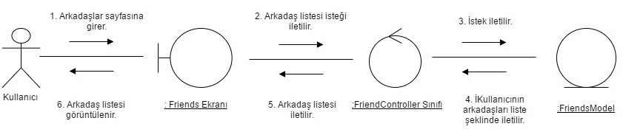

Şekil USC12 Tüm Arkadaşları Listeleme İşbirliği Diyagramı

**USC13 Kullanıcı Filtreleme Use-Case’i için Senaryolar ve İş Birliği Diyagramı:**

|  |  |  |
| --- | --- | --- |
| **USE CASE** | Kullanıcı Filtreleme Use-Case’i | |
| **Hedef** | Kullanıcılar arasından belli kriterlere göre filitreleme işlemi gerçekleştirmek. | |
| **Kapsam** | Kullanıcılarının filtrelenmesi. | |
| **Önkoşullar** | Filtreleme kriterlerine göre kullanıcı bulunması. | |
| **Başarılı Bitiş Durumu** | Filtre kriterlerine göre kullanıcıların listelenmesi. | |
| **Başarısız Bitiş Durumu** | Filtreleme kriterlerine göre kullanıcının bulummaması. | |
| **Aktörler** | Kullanıcı, Sistem | |
| **Tetikleyici** | Kullanıcının arama ekranına girmesi. | |
| **AÇIKLAMA** | **Adım** | **Eylem** |
|  | 1. | Kullanıcı arama ekranına girer. |
|  | 2. | Kullanıcı istediği kriterleri girer ve arama butonuna tıklar. |
|  | 3. | Sistem kullanıcnın girdiği kriterlere göre filtreleme işlemi yapar. |
|  | 4. | Sistem bulduğu kullanıcıları görüntüler. |
| **UZANTILAR** | **Adım** | **Dallanan Eylem** |
|  | 2a. | Aranan ktiterlerde kullanıcnın bulunmaması ve listenin boş görünmesi. |

Tablo USC13 Kullanıcı Filtreleme Use-Case’i için Senaryo

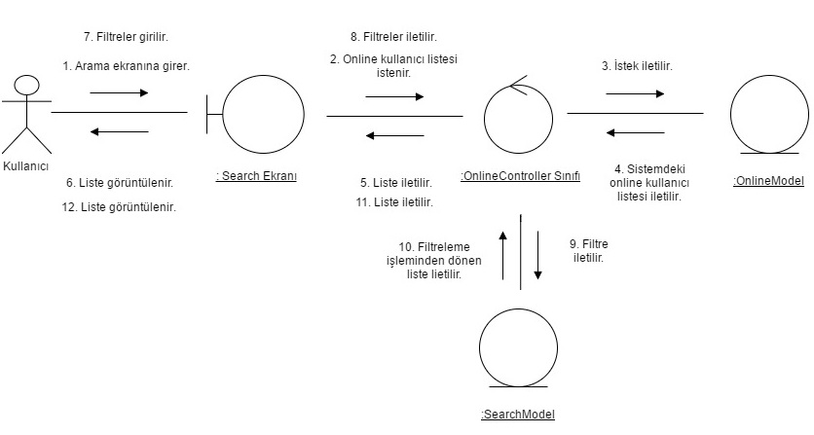

Şekil USC13 Kullanıcı Filtreleme İşbirliği Diyagramı

**USC14 Profil Görüntüleme Use-Case’i için Senaryolar ve İş Birliği Diyagramı:**

|  |  |  |
| --- | --- | --- |
| **USE CASE** | Profil Görüntüleme Use-Case’i | |
| **Hedef** | Kullanının başka bir kullanıcnın profilini ziyaret etmesi. | |
| **Kapsam** | Profil ziyaretinin yapulması. | |
| **Önkoşullar** | Kullanıcının sisteme giriş yapmış olmalı. | |
| **Başarılı Bitiş Durumu** | Kullanıcnın ziyaret ettiği kullanıcnının bilgilerini görüntülemesi. | |
| **Başarısız Bitiş Durumu** | Kullanıcı bilgilerinin görüntülenememesi. | |
| **Aktörler** | Kullanıcı, Sistem | |
| **Tetikleyici** | Kullanıcının başka kullanıcının kullanıcı adına tıklaması. | |
| **AÇIKLAMA** | **Adım** | **Eylem** |
|  | 1. | Kullanıcı ziyaret etmek istediği başka bir kullanıcının kullanıcı adına tıklar. |
|  | 2. | Sistem kullanıcıya ziyaret ettiği profile ait tüm bilgileri gösterir. |

Tablo USC14 Profil Görüntüleme Use-Case’i için Senaryo

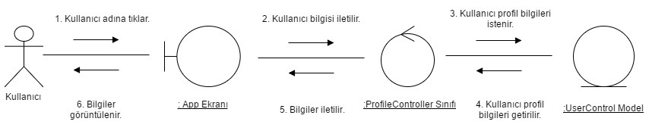

Şekil USC14 Profil Görüntüleme İşbirliği Diyagramı

**USC15 Post Silme Use-Case’i için Senaryolar ve İş Birliği Diyagramı:**

|  |  |  |
| --- | --- | --- |
| **USE CASE** | Post Silme Use-Case’i | |
| **Hedef** | Kullanıcının istediği postu silmesi. | |
| **Kapsam** | Post silme | |
| **Önkoşullar** | Kullanıcı postunun sistemde kayıtlı olması | |
| **Başarılı Bitiş Durumu** | Kullanıcı profilinden silmek istediği postun silme butonunda basarak postu siler. | |
| **Başarısız Bitiş Durumu** | Kullanıcının postu yoktur. | |
| **Aktörler** | Kullanıcı, Sistem | |
| **Tetikleyici** | Kullanıcının post silme butonuna basması. | |
| **AÇIKLAMA** | **Adım** | **Eylem** |
|  | 1. | Kullanıcı, profilinden postlar bölümüne girer. |
|  | 2. | Kullanıcı silmek istediği postun silme butonuna basar. |
|  | 3. | Post başarıyla silinir ve kullanıcıya silindi uyarısı verilir. |

Tablo USC15 Post Silme Use-Case’i için Senaryo

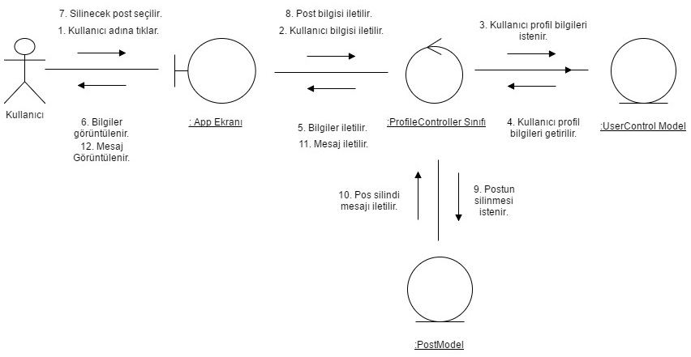

Şekil USC15 Post Silme İşbirliği Diyagramı

**USC16 Arkadaş Ekleme Use-Case’i için Senaryolar ve İş Birliği Diyagramı:**

|  |  |  |
| --- | --- | --- |
| **USE CASE** | Arkadaş Ekleme Use-Case’i | |
| **Hedef** | Kullanıcının arkadaş eklemesi. | |
| **Kapsam** | Arkadaş ekleme | |
| **Önkoşullar** | Kullanıcı, arkadaşlık isteği gönderdikten sonra diğer kullanıcının arkadaşlık isteğini kabul etmesi | |
| **Başarılı Bitiş Durumu** | Kullanıcı arkadaş olarak eklemek istediği kişinin arkadaşlık isteğini kabul etmesi. | |
| **Başarısız Bitiş Durumu** | Kullanıcı arkadaş olarak eklemek istediği kişinin arkadaşlık isteğini kabul etmemesi. | |
| **Aktörler** | Kullanıcı, Sistem, Arkadaş | |
| **Tetikleyici** | Arkadaş ekle butonuna basılması. | |
| **AÇIKLAMA** | **Adım** | **Eylem** |
|  | 1. | Kullanıcı, arkadaş olarak eklemek istediği kişinin profiline girer. |
|  | 2. | Kullanıcı arkadaş ekleme butonuna basar.. |
|  | 3. | Sistem tarafından arkadaşlık isteği diğer kullanıcıya iletilir. |
|  | 4. | Diğer kullanıcı gelen bildirim üzerinden arkadaşlık isteğini kabul eder. |
|  | 5. | Kullanıcı arkadaşlık isteğinin kabul edildiğine dair bildirim alır. |
| **UZANTILAR** | **Adım** | **Dallanan Eylem** |
|  | 4a. | Arkadaşlık isteği alan kullanıcı arkadaşlık isteğini kabul etmez. |

Tablo USC16 Arkadaş Ekleme Use-Case’i için Senaryo

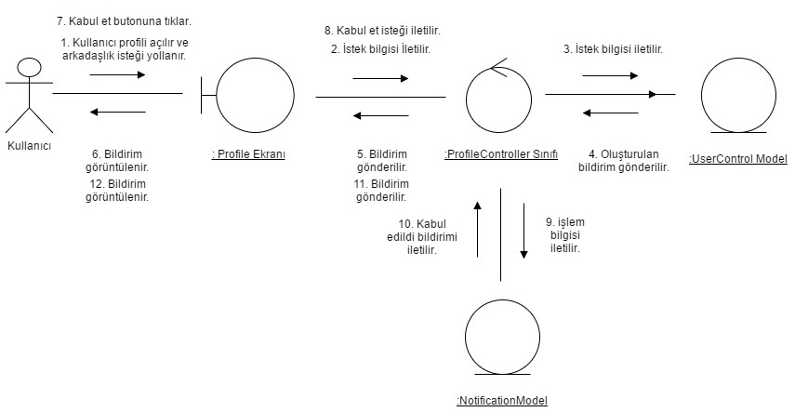

Şekil USC16 Arkadaş Ekleme İşbirliği Diyagramı

**USC17 Arkadaş Silme Use-Case’i için Senaryolar ve İş Birliği Diyagramı:**

|  |  |  |
| --- | --- | --- |
| **USE CASE** | Arkadaş Silme Use-Case’i | |
| **Hedef** | Kullanıcının arkadaş olduğu kişiyi arkadaşlıktan kaldırması. | |
| **Kapsam** | Arkadaş silme | |
| **Önkoşullar** | Kullanıcının silmek istediği kişinin arkadaş listesinde olması. | |
| **Başarılı Bitiş Durumu** | Kullanıcı silmek istediği arkadaşın profiline girerek arkadaşlıktan çıkar butonuna basması. | |
| **Başarısız Bitiş Durumu** | Kullanıcı arkadaşı değildir. | |
| **Aktörler** | Kullanıcı, Sistem | |
| **Tetikleyici** | Kullanıcının arkadaşlıktan çıkar butonuna basması. | |
| **AÇIKLAMA** | **Adım** | **Eylem** |
|  | 1. | Kullanıcı, silmek isteği arkadaşının profiline girer. |
|  | 2. | Kullanıcı arkadaşlıktan çıkar butonuna tıklar. |
|  | 3. | Kullanıcıya arkadaşın silindiğine dair mesaj verilir. |

Tablo USC17 Arkadaş Silme Use-Case’i için Senaryo

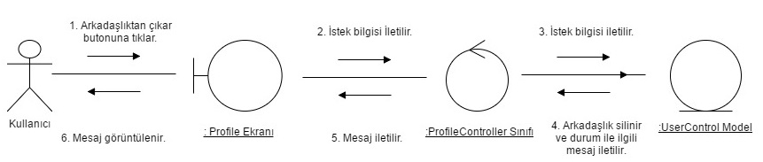

Şekil USC17 Arkadaş Silme İşbirliği Diyagramı

**USC18 Kullanıcı Bloklama Use-Case’i için Senaryolar ve İş Birliği Diyagramı:**

|  |  |  |
| --- | --- | --- |
| **USE CASE** | Kullanıcı Bloklama Use-Case’i | |
| **Hedef** | Kullanıcının iletişim kurmak istemediği kişiyi bloklaması. | |
| **Kapsam** | Kullanıcı bloklama | |
| **Önkoşullar** | Kullanıcının bloklamak istediği kişinin sistemde olması. | |
| **Başarılı Bitiş Durumu** | Kullanıcı engellemek istediği kişinin profilinde bloklama butonuna basması. | |
| **Başarısız Bitiş Durumu** | Kullanıcının sistemde olmaması. | |
| **Aktörler** | Kullanıcı, Sistem | |
| **Tetikleyici** | Kullanıcının bloklama butonuna basması. | |
| **AÇIKLAMA** | **Adım** | **Eylem** |
|  | 1. | Kullanıcı kendisini rahatsız eden kullanıcının profiline girer. |
|  | 2. | Profil sayfasında bulunan kullanıcıyı blokla butonuna tıklar. |
|  | 3. | Bloklama işlemi sistem tarafından kaydedilir ve kullanıcıya başarılı mesajı gösterilir. |

Tablo USC18 Kullanıcı Bloklama Use-Case’i için Senaryo

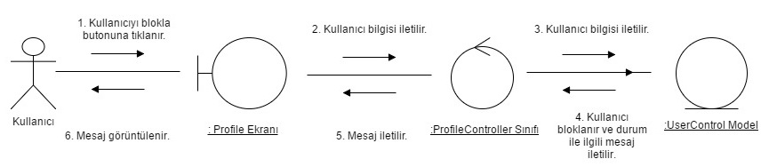

Şekil USC18 Kullanıcı Bloklama İşbirliği Diyagramı

**USC19 Kullanıcı Raporlama Use-Case’i için Senaryolar ve İş Birliği Diyagramı:**

|  |  |  |
| --- | --- | --- |
| **USE CASE** | Kullanıcı Raporlama Use-Case’i | |
| **Hedef** | Kullanıcının olumsuz şekilde davranan, uygunsuz fotoğraf ekleyen, kendisine hakaret eden kişileri raporlaması. | |
| **Kapsam** | Kullanıcı raporlama | |
| **Önkoşullar** | Kullanıcının raporlamak istediği kişinin gerçekten olumsuz davranışlarda bulunması. | |
| **Başarılı Bitiş Durumu** | Kullanıcının raporlamak istediği kişinin profilinde rapor isteğini göndermesi. | |
| **Başarısız Bitiş Durumu** | Raporlanan kişinin uygunsuz davranış sergilememesi. | |
| **Aktörler** | Kullanıcı, Sistem | |
| **Tetikleyici** | Kullanıcının raporlama sebebini yazıp raporla butonuna basması. | |
| **AÇIKLAMA** | **Adım** | **Eylem** |
|  | 1. | Kullanıcı olumsuz şekilde davranan, uygunsuz fotoğraf ekleyen, kendisine hakaret eden vb. davranış sergileyen kullanıcının profiline girer. |
|  | 2. | Profil sayfasında bulunan kullanıcıyı raporla butonuna tıklar. |
|  | 3. | Açılan ekranda raporlama sebebini yazar ve raporla butonuna tıklar. |
|  | 4. | Sistem raporlanan kişiyi daha sonra incelemek üzere kaydeder. |
|  | 5. | Sistem kayıt işleminin başarılı olup olmadığına dair mesaj verir. |

Tablo USC19 Kullanıcı Raporlama Use-Case’i için Senaryo

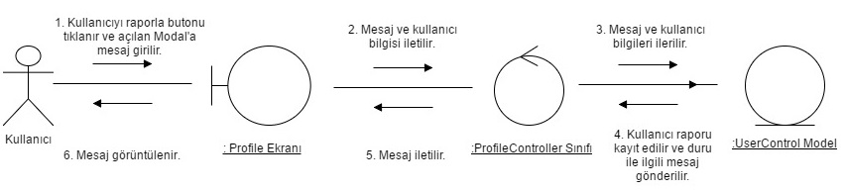

Şekil USC19 Kullanıcı Raporlama İşbirliği Diyagramı

**USC20 Bildirimleri Listeleme Use-Case’i için Senaryolar ve İş Birliği Diyagramı:**

|  |  |  |
| --- | --- | --- |
| **USE CASE** | Bildirimleri Listeleme Use-Case’i | |
| **Hedef** | Kullanıcının kendisine gelen bildirimleri listelemesi. | |
| **Kapsam** | Kullacının bildirimleri listelemesi | |
| **Önkoşullar** | Kullanıcının bildirimi olması. | |
| **Başarılı Bitiş Durumu** | Kullanıcının bildirimleri listelemesi. | |
| **Başarısız Bitiş Durumu** | Kullanıcının bildiriminin bulunmaması. | |
| **Aktörler** | Kullanıcı, Sistem | |
| **Tetikleyici** | Kullanıcının bildirim ikonuna tıklaması. | |
| **AÇIKLAMA** | **Adım** | **Eylem** |
|  | 1. | Kullanıcı menuden bildirim ikonuna tıklar. |
|  | 2. | Sistem kullanıcının bildirimlerini liste şekline getirerek kullanıcıya gösterir.. |

Tablo USC20 Bildirimleri Listeleme Use-Case’i için Senaryo

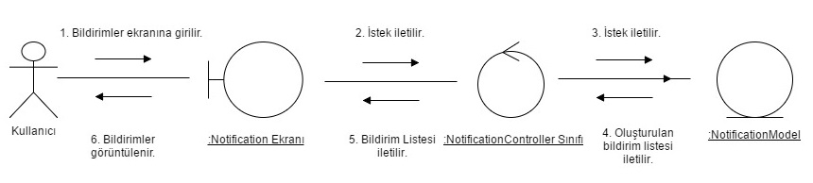

Şekil USC20 Bildirimleri Listeleme İşbirliği Diyagramı

**USC21 Mesajları Listeleme Use-Case’i için Senaryolar ve İş Birliği Diyagramı:**

|  |  |  |
| --- | --- | --- |
| **USE CASE** | Mesajları Listeleme Use-Case’i | |
| **Hedef** | Kullanıcının kendisine gelen mesajları listelemesi. | |
| **Kapsam** | Kullacının mesajları listelemesi | |
| **Önkoşullar** | Kullanıcının mesajının olması. | |
| **Başarılı Bitiş Durumu** | Kullanıcı kendisine gelen mesajları listeler. | |
| **Başarısız Bitiş Durumu** | Kullanıcının kendisine gelen mesajın bulunmaması. | |
| **Aktörler** | Kullanıcı, Sistem | |
| **Tetikleyici** | Kullanıcının mesaj ikonuna tıklaması. | |
| **AÇIKLAMA** | **Adım** | **Eylem** |
|  | 1. | Kullanıcı menuden mesaj ikonuna tıklar. |
|  | 2. | Sistem kullanıcının attığı ya da aldığı son mesajları liste şekline getirerek kullanıcıya gösterir. |

Tablo USC21 Mesajları Listeleme Use-Case’i için Senaryo

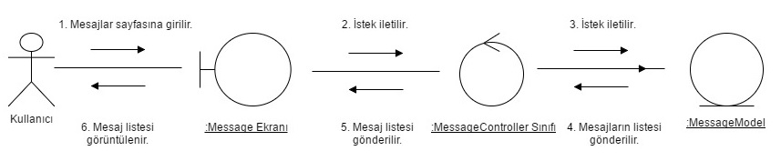

Şekil USC21 Mesajları Listeleme İşbirliği Diyagramı

**USC22 Mesaj Yollama Use-Case’i için Senaryolar ve İş Birliği Diyagramı:**

|  |  |  |
| --- | --- | --- |
| **USE CASE** | Mesaj Yollama Use-Case’i | |
| **Hedef** | Kullanıcının mesajlaşmak istediği kişiyle mesajlaşması. | |
| **Kapsam** | Mesajlaşma | |
| **Önkoşullar** | Kullanıcının mesajlaşmak isteği kişinin kullanıcıyı engellememesi. | |
| **Başarılı Bitiş Durumu** | Kullanıcı mesajlaşmak istediği kişiye mesajını başarıyla gönderir. | |
| **Başarısız Bitiş Durumu** | Mesaj atılacak kişinin kullanıcıyı engellemesi. | |
| **Aktörler** | Kullanıcı, Sistem | |
| **Tetikleyici** | Kullanıcı mesaj yollamak istediği kişinin mesaj sayfasına giderek o kişiye mesaj gönderir. | |
| **AÇIKLAMA** | **Adım** | **Eylem** |
|  | 1. | Kullanıcı mesaj göndermek istediği kişinin profiline girer. (Daha önce mesaj attığı kişi ise mesajlar kısmına gidebilir.) |
|  | 2. | Mesaj gönder butonuna tıklar. |
|  | 3. | Açılan ekranda kullanıcıya mesaj yazar ve gönder butonuna tıklar. |
|  | 4. | Sistem mesajı kaydeder ve diğer kullanıcıya iletir. |
|  | 5. | Eğer mesajın gönderildiği kişi online ise bildirimi görür. Offline ise sisteme giriş yaptığı zaman mesaj bildirimi olarak görüntülenir. |
| **UZANTILAR** | **Adım** | **Dallanan Eylem** |
|  | 2a. | Mesaj gönderilmek istenen kişinin kullanıcıyı engellemesi. |

Tablo USC22 Mesaj Yollama Use-Case’i için Senaryo

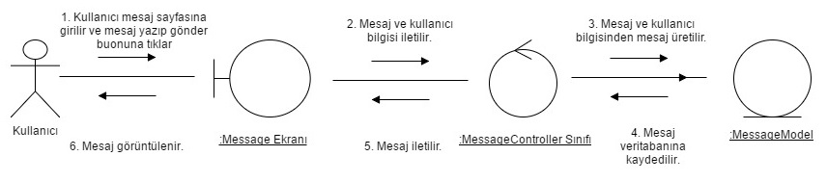

Şekil USC22 Mesaj Yollama İşbirliği Diyagramı

**USC23 Translation Request Oluşturma Use-Case’i için Senaryolar ve İş Birliği Diyagramı:**

|  |  |  |
| --- | --- | --- |
| **USE CASE** | Translation Request Oluşturma Use-Case’i | |
| **Hedef** | Kullanıcının çevirmek istediği metni diğer kullanıcılara çeviri talebi olarak göndermesi. | |
| **Kapsam** | Çeviri isteği oluşturma | |
| **Önkoşullar** | Metin, başlık, metin dilinin ve çeviri dilinin eksiksiz girilmesi. | |
| **Başarılı Bitiş Durumu** | Sistemin çeviri talebini kaydetmesi. | |
| **Başarısız Bitiş Durumu** | Çeviri talebi bilgilerinin eksik girilmesi. | |
| **Aktörler** | Kullanıcı, Sistem | |
| **Tetikleyici** | Kullanıcının çeviri talebi gönder butonuna basması. | |
| **AÇIKLAMA** | **Adım** | **Eylem** |
|  | 1. | Kullanıcı menüde bulunan Translation Requests butonuna tıklar. |
|  | 2. | Açılan ekranda başlık, içerik alanlarını doldurur, çevirilecek metnin dili, çevirilmesini istenen dili seçer. |
|  | 3. | Kullanıcı gönder butonuna tıklar. |
|  | 4. | Sistem Translation Request’i kaydeder. |
|  | 5. | Sistem listeyi günceller ve kullancıya başarılı mesajı gönderir. |
| **UZANTILAR** | **Adım** | **Dallanan Eylem** |
|  | 4a. | Eksik ve yanlış bilgi girilmesi durumunda sistem isteği kaydetmez. |

Tablo USC23 Translation Request Oluşturma Use-Case’i için Senaryol

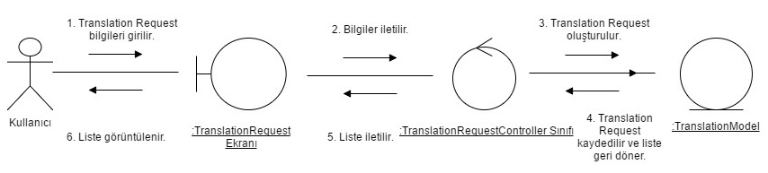

Şekil USC23 Translation Request Oluşturma İşbirliği Diyagramı

**USC24 Translation Request Silme Use-Case’i için Senaryolar ve İş Birliği Diyagramı:**

|  |  |  |
| --- | --- | --- |
| **USE CASE** | Translation Request Silme Use-Case’i | |
| **Hedef** | Kullanıcının istediği çeviri talebini silmesi. | |
| **Kapsam** | Çeviri talebi silme | |
| **Önkoşullar** | Kullanıcının çeviri talebinin bulunması | |
| **Başarılı Bitiş Durumu** | Kullanıcı silmek istediği çeviri talebi silme butonuna basarak çeviri talebini siler. | |
| **Başarısız Bitiş Durumu** | Kullanıcının çeviri talebi yoktur. | |
| **Aktörler** | Kullanıcı, Sistem | |
| **Tetikleyici** | Kullanıcının çeviri talebi silme butonuna basması. | |
| **AÇIKLAMA** | **Adım** | **Eylem** |
|  | 1. | Kullanıcı menüde bulunan Translation Requests linkine tıklar. |
|  | 2. | Açılan ekranda kullanıcının Translation Request’leri listelenir. |
|  | 3. | Kullanıcı silmek istediği Translation Request’i seçerek yanında bulunan silme butonuna tıklar ve siler. |
|  | 4. | Sistem listeyi günceller ve kullanıcıya silme işleminin başarılı olduğuna dair mesaj gösterilir. |
| **UZANTILAR** | **Adım** | **Dallanan Eylem** |
|  | 2a. | Kullanıcının çeviri isteği yoktur. |

Tablo USC24 Translation Request Silme Use-Case’i için Senaryo

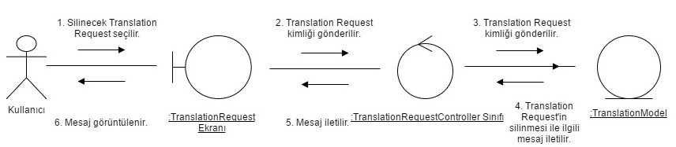

Şekil USC24 Translation Request Silme İşbirliği Diyagramı

**USC25 Translation Request Listeleme Use-Case’i için Senaryolar ve İş Birliği Diyagramı:**

|  |  |  |
| --- | --- | --- |
| **USE CASE** | Translation Request Listeleme Use-Case’i | |
| **Hedef** | Kullanıcının bildiği ve öğrenmek istediği dillere göre sistemdeki çeviri taleplerinin listesini görüntülemesi | |
| **Kapsam** | Çeviri taleplerini listeleme | |
| **Önkoşullar** | Kullanıcının bildiği ve öğrenmek istediği dillere göre sistemde çeviri isteğinin olması | |
| **Başarılı Bitiş Durumu** | Kullanıcının bildiği ve öğrenmek istediği dillere göre sistemde çeviri isteğinin olması durumunda istekler görüntülenir. | |
| **Başarısız Bitiş Durumu** | Sistemde çeviri isteği yoksa listeleme işlemi yapılmaz. | |
| **Aktörler** | Kullanıcı, Sistem | |
| **Tetikleyici** | Kullanıcının Translation Requests linkine tıklaması. | |
| **AÇIKLAMA** | **Adım** | **Eylem** |
|  | 1. | Kullanıcı menüde bulunan Translation Requests linkine tıklar. |
|  | 2. | Açılan ekranda kullanıcının bildiği ve öğrenmek istediği dillere göre sistemdeki Translation Request’ler sağ tarafta listelenir. |
| **UZANTILAR** | **Adım** | **Dallanan Eylem** |
|  | 2a. | Sistemde ilgili dillere göre çeviri talebi yoksa listeleme yapılmaz. |

Tablo USC25 Translation Request Listeleme Use-Case’i için Senaryo

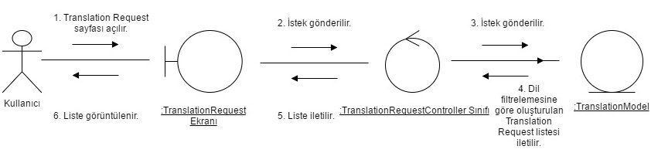

Şekil USC25 Translation Request Listeleme İşbirliği Diyagramı

**USC26 Translation Request Görüntüleme Use-Case’i için Senaryolar ve İş Birliği Diyagramı:**

|  |  |  |
| --- | --- | --- |
| **USE CASE** | Translation Request Görüntüleme Use-Case’i | |
| **Hedef** | Kullanıcının ilgili çeviri talebini görüntülemesi | |
| **Kapsam** | Çeviri talebinin detaylarının görüntülemesi | |
| **Önkoşullar** | Kullanıcının sisteme giriş yapmış olması | |
| **Başarılı Bitiş Durumu** | Kullanıcının ilgili çeviri talebine tıklaması. | |
| **Başarısız Bitiş Durumu** | Kullanıcının sisteme giriş yapmaması. | |
| **Aktörler** | Kullanıcı, Sistem | |
| **Tetikleyici** | Kullanıcının Translation Requests linkine tıklaması. | |
| **AÇIKLAMA** | **Adım** | **Eylem** |
|  | 1. | Kullanıcı menüde bulunan Translation Requests linkine tıklar. |
|  | 2. | Açılan ekranda istediği çeviri talebine tıklayarak detayına gider. |

Tablo USC26 Translation Request Görüntüleme Use-Case’i için Senaryo

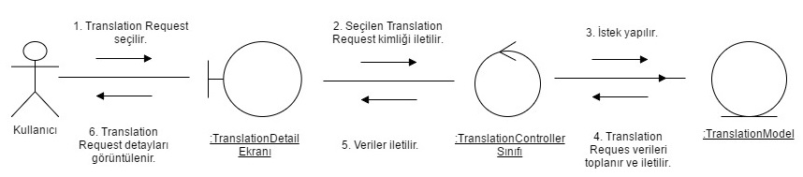

Şekil USC26 Translation Request Görüntüleme İşbirliği Diyagramı

**USC27 Translation Request Yanıt Gönderme Use-Case’i için Senaryolar ve İş Birliği Diyagramı:**

|  |  |  |
| --- | --- | --- |
| **USE CASE** | Translation Request Yanıt Gönderme Use-Case’i | |
| **Hedef** | Kullanıcının çeviri talebine yanıt göndermesi | |
| **Kapsam** | Çeviri talebine yanıt gönderme | |
| **Önkoşullar** | Kullanıcının çeviri talebine erişim sağlaması | |
| **Başarılı Bitiş Durumu** | Kullanıcının yanıtının kaydedilmesi | |
| **Başarısız Bitiş Durumu** | Kullanıcının boş cevap girmesi | |
| **Aktörler** | Kullanıcı, Sistem | |
| **Tetikleyici** | Kullanıcının çevire talebi üzerinde cevap gönder butonuna tıklaması. | |
| **AÇIKLAMA** | **Adım** | **Eylem** |
|  | 1. | Kullanıcı menüde bulunan Translation Requests linkine tıklar. |
|  | 2. | Açılan ekranda istediği çeviri talebine tıklayarak detayına gider. |
|  | 3. | Yanıt kısmına yanıtı girer ve gönder butonuna tıklar. |
|  | 4. | Sistem yanıtı o çeviri isteğine cevabı kaydeder. |
|  | 5. | Sistem yanıtları günceller ve yanıt eklendi mesajı verir. |
| **UZANTILAR** | **Adım** | **Dallanan Eylem** |
|  | 3a. | Kullanıcı yanıt kısmını boş bırakırsa uyarı mesajı verir. |

Tablo USC27 Translation Request Yanıt Gönderme Use-Case’i için Senaryo

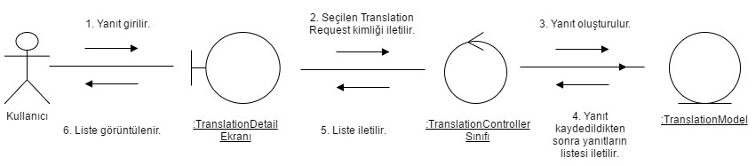

Şekil USC27 Translation Request Yanıt Gönderme İşbirliği Diyagramı

**USC28 Kullanıcı Çıkış Use-Case’i için Senaryolar ve İş Birliği Diyagramı:**

|  |  |  |
| --- | --- | --- |
| **USE CASE** | Kullanıcı Çıkış Use-Case’i | |
| **Hedef** | Kullanıcının başarılı bir şekilde çıkış yapması | |
| **Kapsam** | Kullanıcının çıkış yapması | |
| **Önkoşullar** | Kullanıcının sisteme giriş yapması | |
| **Başarılı Bitiş Durumu** | Kullanıcının çıkış linkine basarak çıkış yapar. | |
| **Başarısız Bitiş Durumu** | Yok. | |
| **Aktörler** | Kullanıcı, Sistem | |
| **Tetikleyici** | Kullanıcının çıkış yap linkine tıklaması. | |
| **AÇIKLAMA** | **Adım** | **Eylem** |
|  | 1. | Kullanıcı sisteme giriş yapar. |
|  | 2. | Kullanıcı sistemi kullanır ve çıkış yapar. |
|  | 3. | Sistem kullanıcıya ait tarayıcıda bulunan çerezi siler ve sistem kullanıcıyı karşılama ekranına yönlendirir. |

Tablo USC28 Kullanıcı Çıkış Use-Case’i için Senaryo

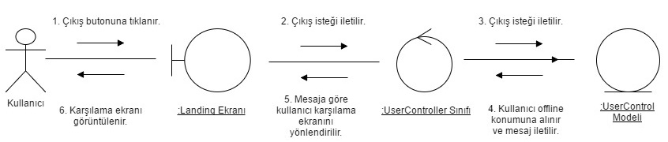

Şekil USC28 Kullanıcı Çıkış İşbirliği Diyagramı

## Yazılım Proje Yönetim Planı

### Gantt Çizelgesi

Şekil Gantt Çizelgesi

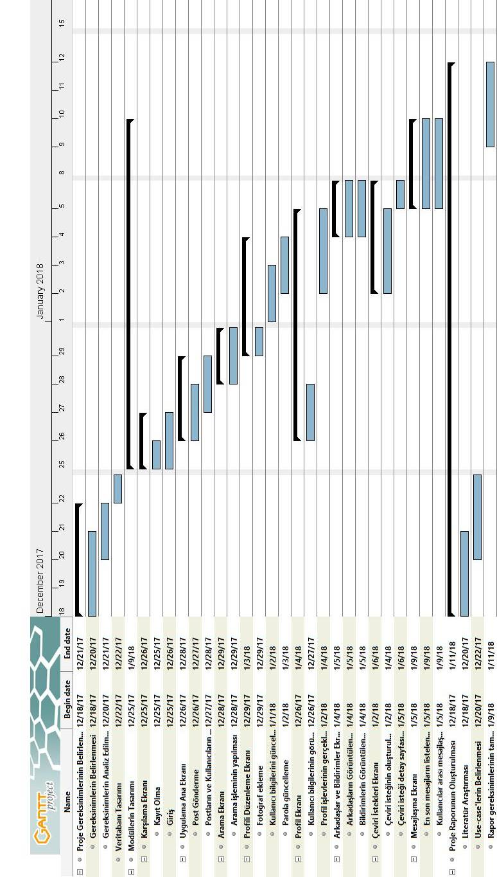

### Proje Risk Matrisi

|  |  |  |  |
| --- | --- | --- | --- |
| ***Risk*** | **Önem Derecesi** | **Olasılık** | **Önlemler** |
| *Projeye ayrılan takviminin planlandığı gibi yetiştirilememesi* | Yüksek | Yüksek | Proje olabildiğince basit ve sade tutularak gerekli iş yükü kontrol altına alınmaktadır. |
| *Kullanılacak PHP framework’ünün değiştirilmesi* | Yüksek | Orta | Projenin ilerlemesinde sorunlar olması halinde kullanımı daha kolay bir kütüphaneye geçilecek. |
| *Projede kullanılan teknolojik altyapının sürekli değiştirilmesi* | Orta | Düşük | Proje konusu belirlendikten belirli bir süre sonra altyapı hakkında değişiklikler kritik önem taşımadıkça red edilecek |
| *Kullanılan teknolojik altyapıya ait kaynakların güncelliğini yitirmesi* | Orta | Orta | Çeşitli topluluklarla iletişim halinde olup kullandıkları modern çözümler hakkında sürekli olarak güncel kalınmalı |

Tablo Proje Risk Matrisi

### Kullanılacak Teknolojik Alt Yapı ve Özellikler

**Visual Studio Code**[12]



Şekil Visual Studio Code Logo

Visual Studio Code Microsoft tarafından Windows, Linux ve MacOS için geliştirilen bir kaynak kodu düzenleyicisidir. Hata ayıklama, gömülü Git kontrolü, sözdizimi vurgulama, akıllı kod tamamlama, snippet'ler ve kod yeniden yapılandırma desteği içerir. Ayrıca özelleştirilebilir, böylece kullanıcılar editörün temasını, klavye kısayollarını ve tercihlerini değiştirebilir. Resmi indirme işlemi tescilli bir lisans altında olmasına rağmen, ücretsiz ve açık kaynaktır.

Visual Studio Code, uygulama yaşam döngüsü süresince, tasarımdan dağıtıma kadar, kaliteli kodu garantileyen güçlü bir IDE' dir. JavaScript, TypeScript ve Node.js için yerleşik destek ile birlikte gelir ve diğer diller için (C ++, C #, Python, PHP, Go gibi) zengin bir ekosistem ekstrasına ve çalışma zamanına (.NET ve Unity gibi) sahiptir.

**Xampp**[13]



Şekil Xampp Logo

XAMPP bir web sunucusu yazılımıdır. Xampp server ile bilgisayara PHP, MariaDB, Perl ve Apache yanında FileZilla ve MercuryMail gibi sistemler kurularak hazır bir web sunucusu oluşturulabilmektedir.

XAMPP bir Apache dağıtımı olup MariaDB, PHP ve Perl içerir. XAMPP açık kaynak paketi inanılmaz kolaylıkta yüklenilebilmesi ve kullanılabilmesi için ayarlanmıştır.

**pgAdmin[14]**



Şekil pgAdmin Logo

pgAdmin, dünyadaki en gelişmiş Açık Kaynak veritabanı sistemlerinden olan PostgreSQL'in yönetim aracı ve geliştirme platformudur. PostgreSQL'in grafik arayüzlü yönetim sağlayarak geliştiriciye yardımcı olur. Ücretsizdir.

**Dropbox[15]**



Şekil Dropbox Logo

Dropbox, bir paylaşım ağı programıdır. İşlevi, isteğe bağlı olarak her kullanıcıya ücretsiz 2 GB'a kadar veri saklama alanı verir. Bunun haricinde kullanıcı çevrimiçi olunduğu süre içerisinde arkadaş ağı listesindekiler ile sınırsız ebatta dosyayı paylaşabilir. Başarılı bir dosya sekronizasyon aracıdır.

**SmartDraw[16]**



Şekil SmartDraw Logo

SmartDraw, teknik planlar, web grafikleri, istatistik çizimleri ve çeşitli simgeler yaratmakta kullanabileceğiniz en iyi çizim programlarından biridir. Use-Case diyagramları, İşbirliği diyagramları gibi birçok çizim gerektiren işte kullanılabilir.

**Gitlab[17]**



Şekil GitLab Logo

GitLab, web tabanlı bir Git depo yönetimi uygulamasıdır. Sürekli entegrasyon (CI), sürekli teslimat (CD), hata kayıt, kod gözden geçirme ve viki desteği bulunur.

Tüm yazılım geliştirme ve operasyon yaşam döngüsü için tek bir uygulama ile daha hızlı yönetim yapmayı sağlar.

**GanttProject[18]**



Şekil GanttProject Logo

GanttProject, Java ile geliştirilmiş bu nedenle hem Windows hem de Linux ortamlarında çalışabilen bir proje planlama ve yönetme programıdır. Program açık kaynak kodlu bir yazılımdır.

Programın amacı yazılım projelerinin yönetimini sağlamaktır. MS Projects ile karşılaştırmak gerekirse aynı işi yapan, biraz daha kısıtlı ama çok daha kolay kullanımlı, isteğe göre genişletilebilen bir ürün olduğu söylenebilir.

**NPM[19]**



Şekil NPM Logo

Javascript betik dili için geliştirilmiş olan ve Node.js'in standart olarak kabul ettiği bir paket yönetim sistemidir. npm komut satırından çalıştırılır ve uygulamalar için bağımlılık yönetimi (dependency management) sağlar. Ayrıca geliştiricilerin merkezi bir npm kaynağından var olan paketleri kurmasına imkan verir. npm tamamen javascript dili kullanılarak Isaac Z. Schuleter tarafından, PHP'nin PEAR ve Perl'in CPAN sistemlerinden esinlenilerek geliştirilmiştir.

**StarUML[20]**



Şekil StarUML Logo

StarUML, UML (Unified Modeling Language) destekleyen bir yazılım modelleme platformudur. StarUML Win32 platformu üzerinde çalışan, hızlı, esnek, genişletilebilir özellikli ve serbestçe kullanılabilir. UML / MDA platformu geliştirmek için bir açık kaynak projesidir.

StarUML, en önde gelen yazılım modelleme araçlarını kullanarak, yazılım projelerinde verimlilik ve kaliteyi en üst düzeye çıkarmak için garanti edecek bir platformdur.

### Sistem Gereksinimleri

Peoplang, web tabanlı olup Google Chrome, Internet Explorer, Microsoft Edge, Opera, Firefox, Mozilla ve Vivaldi tarayıcılarını destekleyecektir.

# PROJE TASARIMI

## Mimari Tasarım

### Sistem Mimarisi

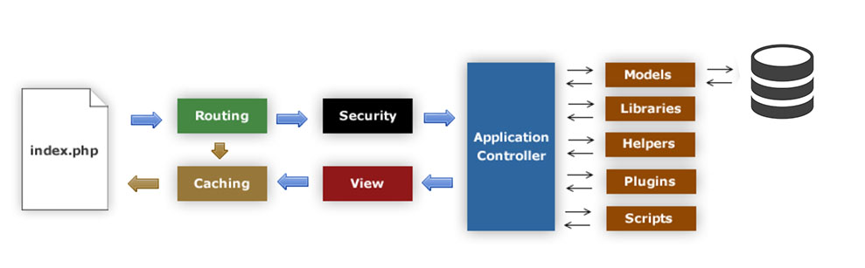

Şekil Sistem Mimarisi

Mimari şablonunda görüldüğü gibi uygulamaya bir istek (request) geldiği zaman ilk adımda index.php sayfasına gidilir.

Routing (Yönlendirme) bileşeni, security (güvenlik) veya caching (ön bellekleme) bileşenlerinden hangisine gideceğini tespit eder.

Talep edilen sayfa önbellekte mevcut ise caching adıma geçer ve kullanıcıya yanıt olarak görür.

Önbellekte olmayan sayfa güvenlik denetimi için security bileşenine geçer.

Talebi (request) uygulama denetçisine (application controller) göndermeden önce gelen verinin güvenliği kontrol edilir. Daha sonra application controller gerekli modelleri, kütüphaneleri, helperları görünüme (view) geçirir.

Veritabanı işlemleri model kısmında yapılır. Verinin elde edildiği kısım olarak da burası kullanılır. İşin yapıldığı kısımdır.

View (görünüm) sayfada kullanılacak olan verilerle işler ve önbelleğe almak için gerekli işlemleri başlatır.

### Mesajlaşma Mimarisi

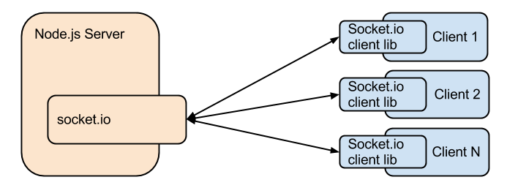

Şekil Mesajlaşma Mimarisi

Node.js server altında çalışan socket.io çatısı istemci ve sunucu bağlantısının kurulmasının ardından oturum yönetimi ve mesaj alış verişi gibi konularda da oldukça kolaylık sağlar.

Belirli bir port üzerinden açılan bağlantının istemciler tarafından dinlenmesi ve karşılıklı paket alış verişi mantığının yönetilmesine dayanır.

Kullanıcılar sisteme giriş yaptığında her kullanıcıya bir soket numarası atanır. Kullanıcılar mesaj yollarken mesaj paketinin içinde alıcının kimliğide bulunur. Sunucu tarafı bu kimliği kontrol eder ve o kişi çevrimiçi ise mesajı onun soketine yollar. Alıcı tarafta bu mesaj işlenerek kullanıcıya gösterilir. Eğer kullanıcı çevrimiçi değilse mesaj paketi daha sonra gönderilmek üzere veritabanına kaydedilir.

### Modüller

#### **Karşılama Ekranı**

Kullanıcıların karşılandığı ekrandır. Bu ekranda kullanıcı sisteme kayıt olur ya da sisteme giriş yapar. Sistem kullanıcının giriş değerlerinde yaptığı hatalar için uyarı mesajları gösterir.

#### **4.1.2.2. Uygulama Ana Ekranı**

Kullanıcılar sisteme giriş yaptığı zaman onları karşılayan ekrandır. Bu ekranda kullanıcılar kendi postlarını paylaşabilir, kendisinin ve arkadaşlarının postlarını görüntüleyebilir. Ayrıca ekranın sağ tarafında o an sistemde çevrimiçi olan kullanıcılardan 4 kişi görüntülenir. Bu çevrimiçi kişi görüntüleme kısmında kullanıcı istediği dili seçip ona göre çevrimiçi olan kişilerde filtreleme yapabilir.

Kullanıcı profilini ziyaret eden kişiler ve kullanıcının arkadaşlarından çevrimiçi olan kişilerde bu ekranda görüntülenir.

#### **4.1.2.3. Arama Ekranı**

Kullanıcının sistemde kayıtlı olan kişilerden kullanıcı adına, ülkesine, cinsiyetine, yaşına ve konuştuğu dillere göre arama yaptığı ekrandır.

#### **4.1.2.4. Profili Düzenleme Ekranı**

Bu ekran kullanıcıların kişisel bilgilerini güncellediği ekrandır. Kullanıcı varolan parolasını güncelleyebilir. Bildiği ve öğrenmek istediği dillere ekleme ve çıkarma işlemi yapabilir. Kişisel bilgilerini güncelleyebilir. Hakkında ve iletişim iletişim bilgileri kısımlarını güncelleyebilir. Fotoğraflarını ekleyebilir. Bu fotoğrafları silebilir ya da bu fotoğraflardan avatar seçebilir.

#### **4.1.2.5. Profil Ekranı**

Kullanıcı kendisinin ya da başka kişilerin profillerini görüntüleyebilir. Kullanıcı kendi profil sayfasında daha önce göndermiş olduğu postları silebilir. Silme işleminin ardından sistem kullanıcıya durumla ilgili bilgi mesajı verir.

Kullanıcı başka bir kullanıcının profilini ziyaret edebilir. Bu durumdu ziyaret ettiği kişiye sistem tarafından bildirim gönderilir. Kullanıcı bu sayfada bulunan arkadaş ekleme butonuna tıklayarak görüntülediği kişiye arkadaş isteği gönderebilir. Eğer görüntülediği kişi arkadaşı ise onu arkadaş listesinden kaldırabilir. Kullanıcıyı bu ekrandan raporlayabilir ya da engelleyebilir.

#### **4.1.2.6. Arkadaşlar ve Bildirimler Ekranı**

Kullanıcılar arkadaş kısmında kendi arkadaşlarını liste şeklinde görüntüler. Bildirim ekranında iste kendisine gelen arkadaşlık isteklerini görüp bu isteklere yanıt verebilir. Ayrıca profili ziyaret edenleri ve kendisinin “Çeviri İstekleri”lerine cevap geldiğini bu ekrandan görebilir.

#### **4.1.2.7. Çeviri İstekleri Ekranı**

Bu ekranda kullanıcı bir metin girer, metnin dilini ve çevrilmesini istediği dili seçip kaydeder. Kendi çeviri isteklerini listeler ve istediklerini silebilir. Ayrıca kendi bildiği ve öğrenmek istediği dillere göre sistemdeki diğer kullanıcıların çeviri isteklerini görür. Bu isteklerin ayrıntılarını ve o isteğe verilen cevapları görüntüleyip bu isteğe kendiside cevap verebilir.

#### **4.1.2.8. Mesajlaşma ekranı**

Kullanıcının daha önce mesajlaştığı kişilerin listesi bu ekranda görüntülenir. Kullanıcı buradan konuştuğu kişilerden birisine tıklayarak mesajlaşma kısmına gidebilir. O kişi çevrimiçiise anlık olarak mesajlaşabilir. Kullanıcı ile daha önce mesajlaşma geçmişi bulunmuyor ise mesaj yollamak istediği kişinin profiline girip mesaj gönder butonuna tıklayarak o ekrana ulaşabilir.

### Veritabanı Mimarisi

|  |
| --- |
| **User** |
| ID (Integer) [PK]  userName (Character Varying)  mail (Character Varying)  password (Character Varying)  registerDate (Integer)  registerStatus (Boolean)  lastLogin (Integer)  userStatus (Boolean)  aboutMeID (Integer) [FK]  userInformationID (Integer) [FK]  webSitesID (Integer) [FK] |

|  |
| --- |
| **AboutMe** |
| ID (Integer) [PK]  aboutMe (Text)  requests (Text)  languageExcRequests (Text)  hobbiestInterests (Text)  favMusics (Text)  favMovies (Text)  favTvShows (Text)  favBooks (Text)  quotes (Text) |

|  |
| --- |
| **UserInformation** |
| ID (Integer) [PK]  Name (Character Varying)  Country (Character Varying)  City (Character Varying)  birthDate (date)  gender (Character Varying) |

|  |
| --- |
| **WebSites** |
| ID (Integer) [PK]  facebook (Character Varying)  twitter (Character Varying)  instagram (Character Varying)  skype (Character Varying)  other (Character Varying) |

Yukarıda bulunan “User” tablosu kullanıcının bilgilerinin saklandığı tablodur. Bu tabloda “AboutMe”, “UserInformation”, “WebSites” tabloları için yabancı anahtar bulunmaktadır. “AboutMe” tablosunda kullanıcının hakkında, istekleri, hobileri gibi alanlar saklanıyor. “UserInformation” tablosunda kullanıcının adı, ülkesi, doğum tarihi, cinsiyedi gibi bilgiler saklanmaktadır. “WebSites” tablosunda kullanıcının sosyal paylaşım sitelerinin bilgileri saklanmaktadır.

|  |
| --- |
| **LanguageLevel** |
| ID (Integer) [PK]  userID (Integer) [FK]  language (Character Varying)  level (Character Varying)  learningOrSpeaking (boolean) |

Kullanıcının bildiği ve öğrenmek istediği dilleri seviyeleri ile saklandığı tablodur.

|  |
| --- |
| **Post** |
| ID (Integer) [PK]  userID (Integer) [FK]  content (Character Varying)  date (Integer) |

Kullanıcının ana ekranda diğer arkadaşlarıyla paylaştğı postların saklandığı tablodur.

|  |
| --- |
| **OnlineUsers** |
| ID (Integer) [PK]  userID (Integer) [FK] |

Sisteme giriş yapıp o an aktif olan kullanıcıların tutulduğu tablodur.

|  |
| --- |
| **ViewedProfile** |
| ID (Integer) [PK]  userID (Integer) [FK]  viewer (Integer) [FK]  displayDate (Integer) |

Bir kullanıcı başka bir kullanıcının profilini ziyeret ettiği zaman iki kullanıcının bilgilerini ve ziyaret ettiği tarihin bulunduğu tablodur.

|  |
| --- |
| **Friend** |
| ID (Integer) [PK]  userID (Integer) [FK]  friendID (Integer) [FK] |

Bir kullanıcı başka bir kullanıcıya arkadaşlık isteği gönderip, diğer kullanıcı bu arkadaşlık istediğini kabull ettiği zaman bu bilgiler bu tabloda saklanır.

|  |
| --- |
| **Notifications** |
| ID (Integer) [PK]  userID (Integer) [FK]  nUserID (Integer) [FK]  notification (Character Varying)  read (boolean) |

Bir kullanıcı başka bir kullanıcnın profilini ziyaret ettiğinde, arkadaşlık isteği gönderdiğinde, gönderdiği arkadaşlık isteği kabul edildiğinde ya da çeviri isteğine yanıt geldiğinde oluşan bildirimlerin tutulduğu tablodur.

|  |
| --- |
| **Images** |
| ID (Integer) [PK]  userID (Integer) [FK]  url (Character Varying)  avatar (boolean) |

Kullanıcının siteye yüklediği fotoğrafların yerinin tutulduğu tablodur.

|  |
| --- |
| **TranslationRequests** |
| ID (Integer) [PK]  userID (Integer) [FK]  title (Character Varying)  text (Text)  textLanguage (Character Varying)  languageToTranslation (Character Varying)  date (Integer) |

Kullanıcı bir dilden başka bir dile çevrilmesini istediği bir metin varsa bunu sisteme gönderir. Bu gönderilen istekler bu tabloda saklanır.

|  |
| --- |
| **Answers** |
| ID (Integer) [PK]  userID (Integer) [FK]  questionID (Integer) [FK]  date (Integer)  text (Text) |

Kullanıcının çeviri isteğine gelen yanıtların tutulduğu tablodur.

|  |
| --- |
| **messages** |
| ID (Integer) [PK]  userID (Integer) [FK]  receiver (Integer) [FK]  date (Integer)  message (Text)  readStatus (boolean) |

Sistemde kullanıcıların yapmış olduğu konuşmaların saklandığı tablodur.

|  |
| --- |
| **Reports** |
| ID (Integer) [PK]  userID (Integer) [FK]  reportedID (Integer) [FK]  date (Integer)  content (Character Varying) |

|  |
| --- |
| **Blocks** |
| ID (Integer) [PK]  userID (Integer) [FK]  blockID (Integer) [FK] |

Yukarıdaki “Reports” tablosu kullanıcının uygunsuz bulduğu profili sisteme bildirdiğinde bu bilgilerin saklandığı tablodur. “Block” tablosu ise bir kullanıcı başka bir kullanıcıdan mesaj almak istemediği durumda o kişiyi engellediğinde bu bilgilerin tutulduğu tablodur.

|  |
| --- |
| **Countries** |
| id (Integer) [PK]  sortname (Character Varying)  name (Character Varying) |

|  |
| --- |
| **States** |
| id (Integer) [PK]  country_id (Integer) [FK]  name (Character Varying) |

Sistemde kullanıcıların seçebilmesi için ülkelerin ve o ülkelere ait şehirlerin tutulduğu tablolardır.

## Detaylı Tasarım

### Sınıf Tasarımları

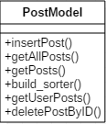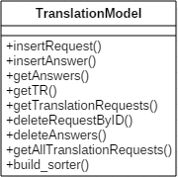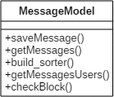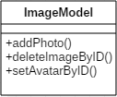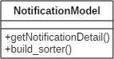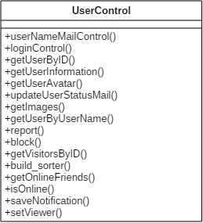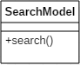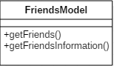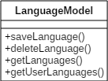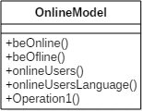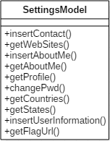

# GERÇEKLEŞTİRİM

**PHP[21]**



Şekil PHP Logo

Hypertext Preprocessor (Üstünyazı Önişlemcisi), internet için üretilmiş, sunucu taraflı, çok geniş kullanımlı, genel amaçlı, HTML içerisine gömülebilen betik ve programlama dilidir. PHP özgür bir yazılım olup PHP Lisansı ile dağıtılmaktadır. Bu lisans kullanım şartları kısmında GNU Genel Kamu Lisansı ile örtüşmese de, PHP tüm web sunuculara ve hemen hemen tüm işletim sistemi ve platforma ücretsiz olarak yüklenebilir.

PHP kodları PHP işleme modülü bulunan bir web sunucusu tarafından yorumlanır ve çıktı olarak web sayfası üretilir. Bu kodlar veriyi işlemek üzere harici bir dosyaya kaydedilerek çağırılabildiği gibi doğrudan HTML kodunun içine de gömülebilir. PHP zaman içinde bir komut satırı arayüzü sunacak şekilde evrilmiştir.

**CodeIgniter[22]**



Şekil CodeIgniter Logo

CodeIgniter, tam özellikli web uygulamaları oluşturmak için basit ve zarif bir araç setine ihtiyaç duyan geliştiriciler için geliştirilmiş, çok küçük bir alana sahip güçlü bir PHP çerçevesidir. Kendi web sayfalarınızı oluşturmanıza izin veren güçlü ve kullanımı kolay bir PHP uygulamasıdır.

**PostgreSQL[23]**



Şekil PostgreSQL Logo

PostgreSQL, veritabanları için ilişkisel modeli kullanan ve SQL standart sorgu dilini destekleyen bir veritabanı yönetim sistemidir.

PostgreSQL aynı zamanda iyi performans veren, güvenli ve geniş özellikleri olan bir Veri Tabanı Yönetim Sistemi'dir. Hemen hemen tüm UNIX ya da Unix türevi (Linux, FreeBSD gibi) işletim sistemlerinde çalışır. Ayrıca NT çekirdekli tüm Windows sistemlerde de çalıştırılabilir. PostgreSQL ücretsiz ve açık kodludur.

**NodeJS[24]**



Şekil NodeJS Logo

Açık kaynaklı, sunucu tarafında çalışan ve ağ bağlantılı uygulamalar için geliştirilmiş bir çalıştırma ortamıdır (İng. runtime environment). Node.js uygulamaları genelde istemci tarafı betik dili olan JavaScript kullanılarak geliştirilir.

Node.js, Google V8 JavaScript motorunu kullanarak betik dilini yorumlar ve içerisinde standart olarak dağıtılan kütüphaneler sayesinde ek bir sunucu yazılımına (Apache HTTP Sunucusu, Nginx, IIS v.s.) gerek kalmadan uygulamanın Web sunucusu görevini görür.

**Socket.io[25]**



Şekil Socket.io Logo

Socket.IO, gerçek zamanlı çift yönlü olay tabanlı iletişim sağlar. Her platform, tarayıcı veya cihaz üzerinde çalışır; güvenilirlik ve hıza eşit derecede odaklanır. Socket.IO, WebSockets API'sı (İstemci tarafı) ve Node.js üzerine inşa edilmiştir.

**JavaScript[26]**



Şekil JavaScript Logo

JavaScript, yaygın olarak web tarayıcılarında kullanılmakta olan dinamik bir programlama dilidir. JavaScript ile yazılan istemci tarafı betikler sayesinde tarayıcının kullanıcıyla etkileşimde bulunması, tarayıcının kontrol edilmesi, asenkron bir şekilde sunucu ile iletişime geçilmesi ve web sayfası içeriğinin değiştirilmesi gibi işlevler sağlanır. JavaScript, Node.js gibi platformlar sayesinde sunucu tarafında da yaygın olarak kullanılmaktadır.

JavaScript prototip-tabanlı, dinamik türlere ve birinci-sınıf fonksiyonlara, nesne yönelimli, imperatif ve fonksiyonel programlama prensiplerine sahip betik bir dilidir.

**jQuery[27]**



Şekil jQuery Logo

jQuery hızlı, küçük ve zengin özelliklere sahip bir JavaScript kütüphanesidir. HTML belge geçişi ve manipülasyon, olay işleme, animasyon ve Ajax gibi şeyleri çok sayıda tarayıcıda çalışan kolay bir API ile çok daha basit hale getirir.

**MDBootstrap[28]**



Şekil MDBootstrap Logo

Bootstrap, açık kaynak kodlu, web sayfaları veya uygulamaları geliştirmek için kullanılabilecek araçlar bütünü ve önyüz çatısıdır. Bootstrap, web sayfaları veya uygulamalarında kullanılabilecek, HTML ve CSS tabanlı tasarım şablonlarını içerir. Bu şablonlar form, navigasyon çubuğu, buton gibi arayüz bileşenleri oluşturmakta kullanılabilmektedir.

MDBootstap ise Bootstrap çatısının material şekilde değiştirilmiş şeklidir. **[29]**

**Arayüzler**

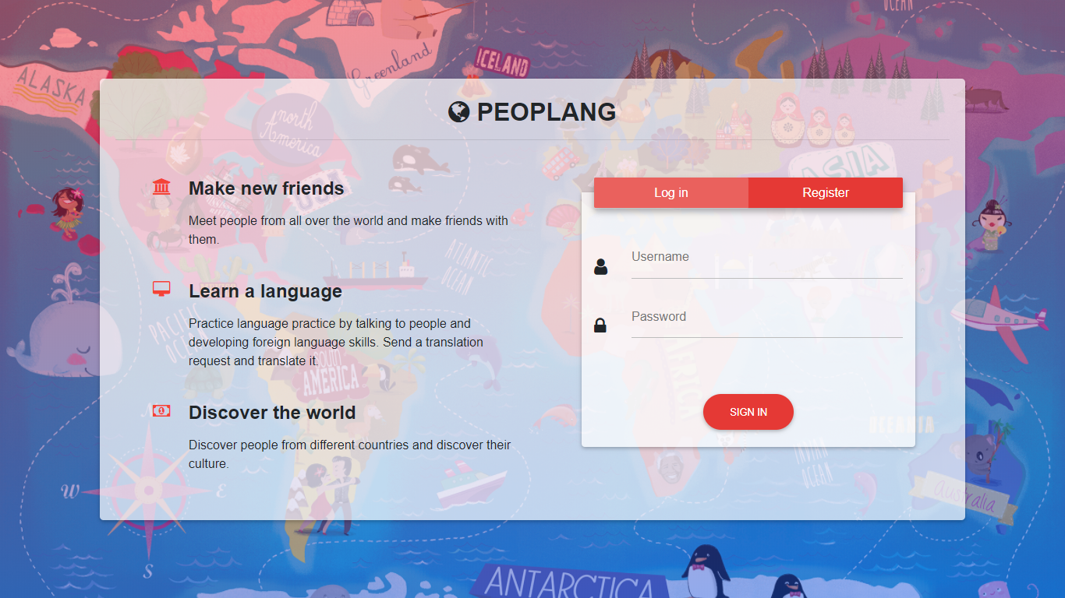

Şekil Karşılama Ekranı

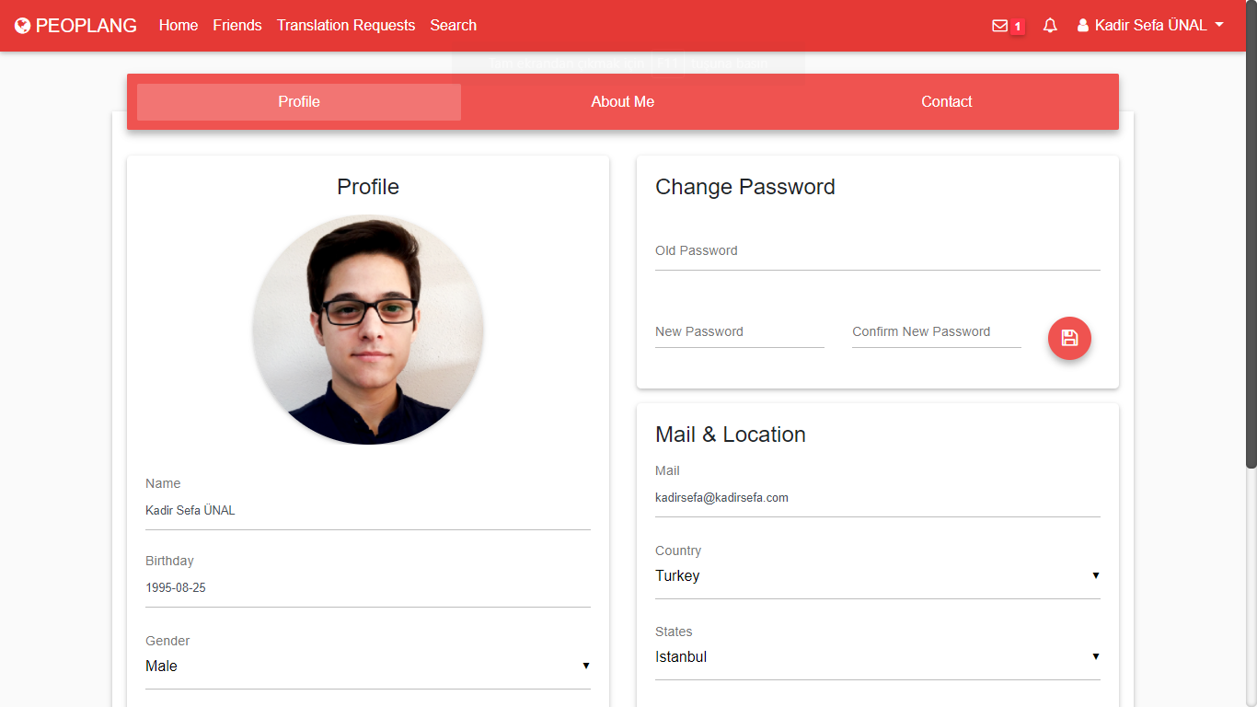

Şekil Profil Düzenleme Ekranı

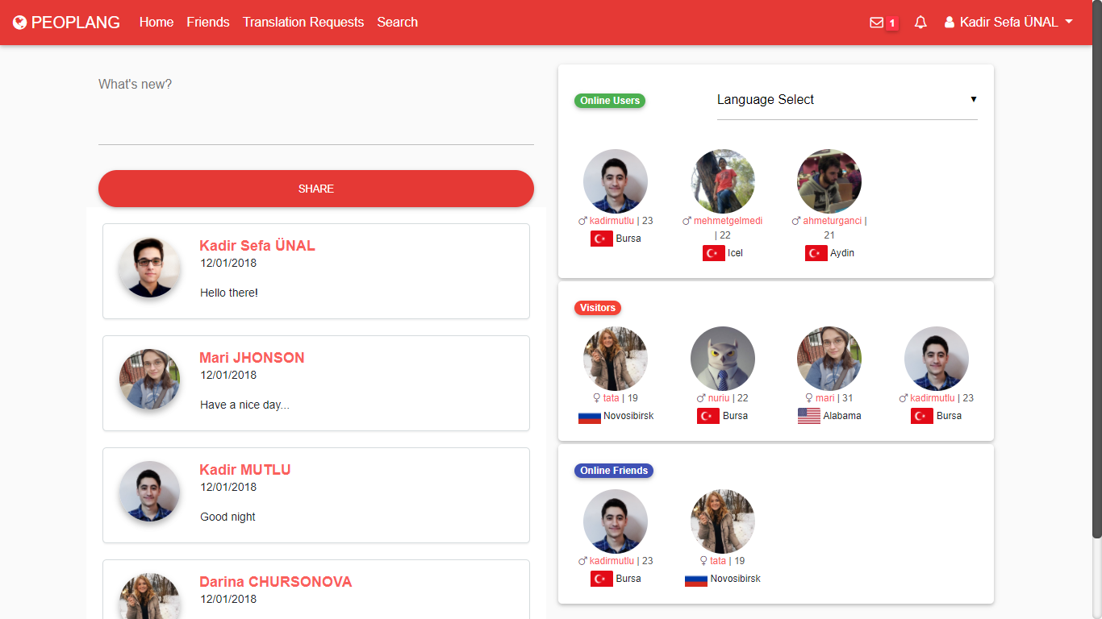

Şekil Uygulama Ana Ekranı

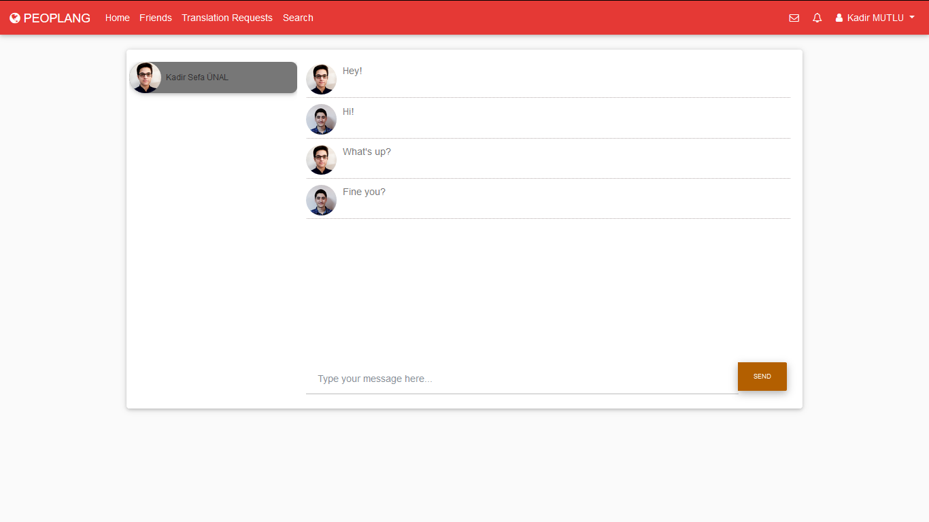

Şekil Mesajlaşma Ekranı

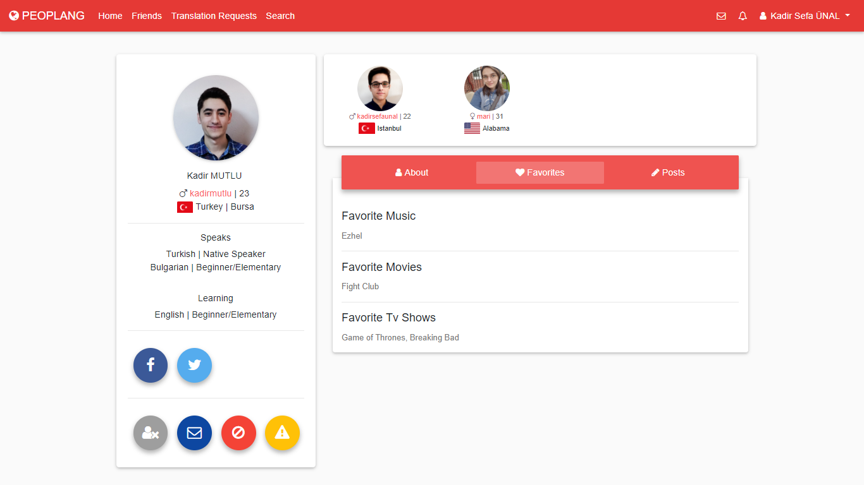

Şekil Profil Ekranı

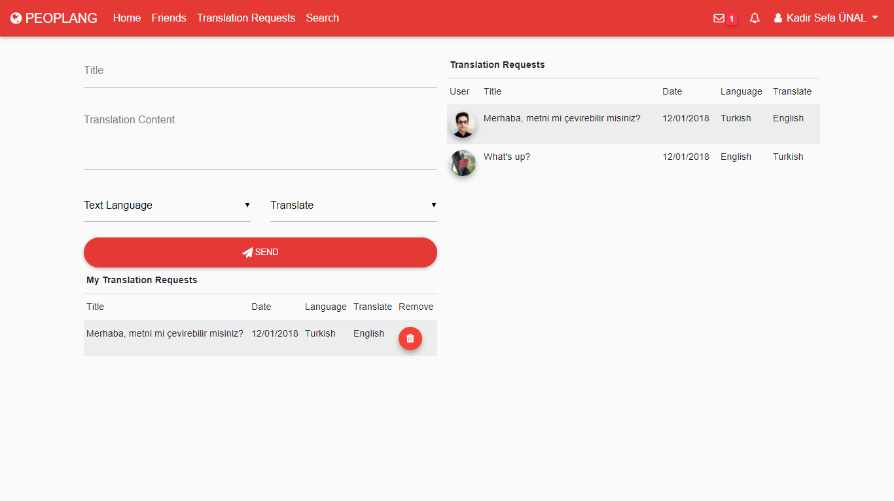

Şekil Çeviri Talebi Ekranı

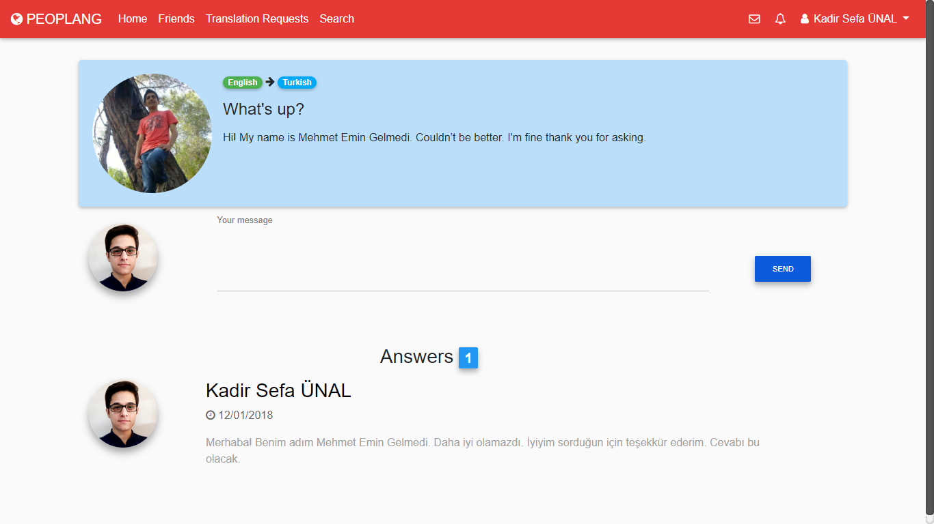

Şekil Çeviri Talebi Detay Ekranı

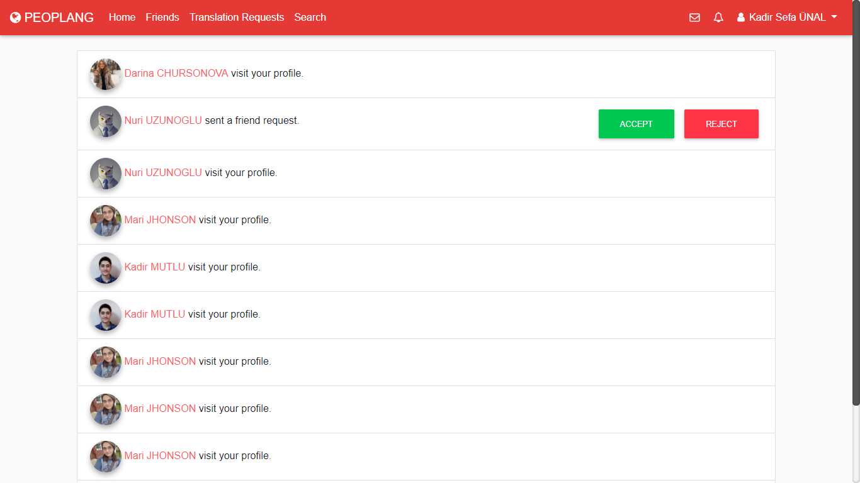

Şekil Bildirim Ekranı

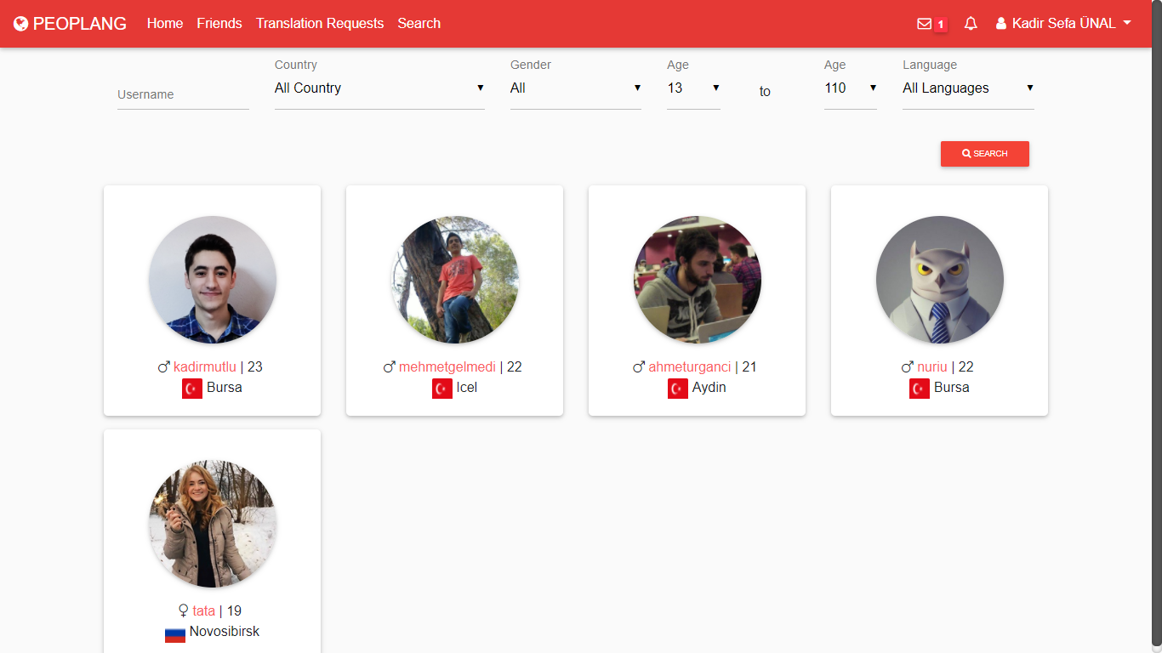

Şekil Arama Ekranı

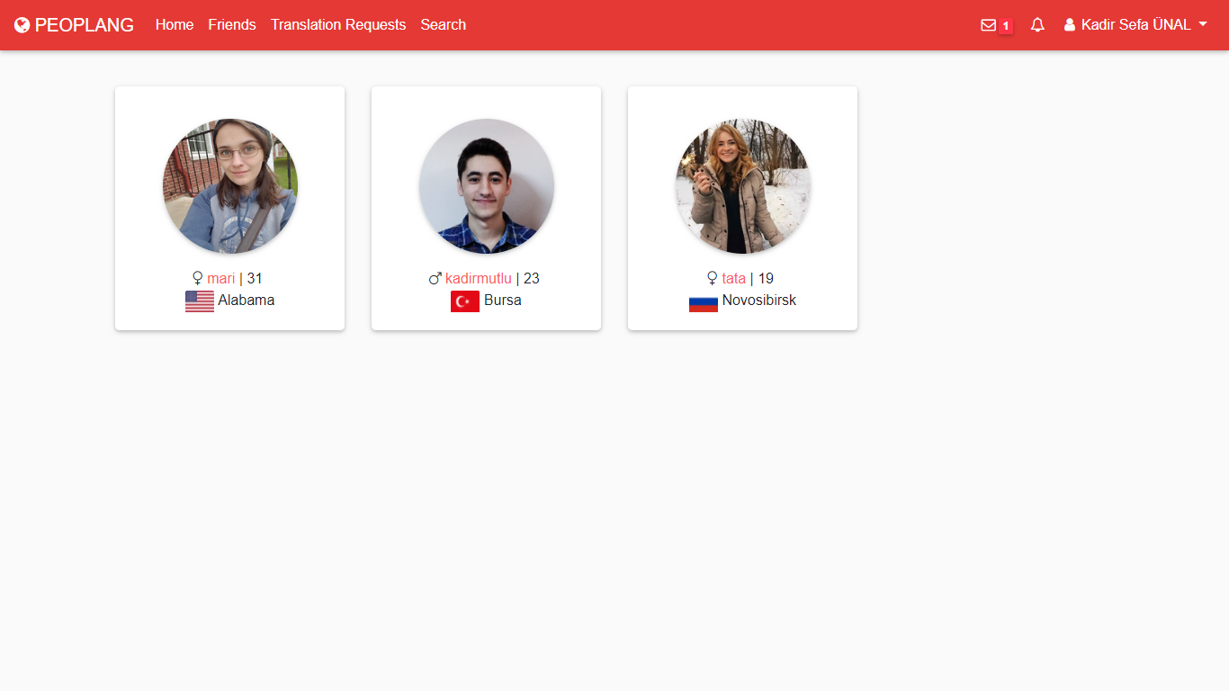

Şekil Arkadaşlar Ekranı

# SONUÇ

Projemizi geliştirmeye başlamadan önce ilk önce altyapı olarak hangi teknolojileri kullanacağımızı kararlaştırdık. Başlangıçta projenin mimarisinde kullandığımız kütüphane bize birçok sorun oluşturdu ve kaynak yetersizliliği sebebiyle hata çözümleri uzun süreçler alıyordu.

Bunun sonucunda zaman kaybının en aza düşürülmesi için daha kullanışlı ve popüler bir kütüphaneye geçme kararı verdik.

Yeni mimari yapı ile projemizi en baştan hızlı ve verimli bir şekilde geliştirmeye devam ettik. Geliştiriciler olarak projeye yeterli özveriyi göstererek isterlerimizi sağlama konusunda yeterli başarıya ulaştık. Genel olarak projemizde olmasını istediğimiz özellikleri eklemiş olduk. Dökümantasyon konusunda da eş zamanlı olarak hummalı bir çalışma yürüterek raporun isteklerini karşıladık.

Projemizde belirlediğimiz kullanıcıların mesajlaşması, çeviri istekleri gibi özellikleri projemizde başarıyla uyguladık. Artık projemizde ileriye dönük ne gibi özellikleri eklememiz gerektiği konusunda mükemmelliyetçi bir anlayışla düşünmeye başladık.

# REFERANSLAR

1. Interpals, <https://www.interpals.net/>, 12.01.18
2. Hallolingo, <https://www.hellolingo.com/>, 12.01.18
3. Conversation Exchange, <https://www.conversationexchange.com/>, 10.01.18
4. Letspal, <https://www.letspal.com/>, 11.01.18
5. English Ninjas, <https://englishninjas.com/tr>, 12.01.18
6. Tarayıcı, <http://www.kodyazan.com/MakaleDetay/1061/Internet-tarayicisi-browser-nedir>, 01.01.18
7. “Framework”, <http://www.turkcewiki.org/wiki/Yaz%C4%B1l%C4%B1m_iskeleti>, 11.01.18
8. “Sunucu (bilişim), <https://tr.wikipedia.org/wiki/Sunucu_(bilişim)> , 30.12.17
9. “Veritabanı”, <https://tr.wikipedia.org/wiki/Veri_tabanı> , 30.12.17
10. “Responsive”, <https://www.ilkemedia.com/responsive-web-tasarim/>, 05.01.18
11. "Paket yönetim sistemi”, <https://tr.wikipedia.org/wiki/Paket_yönetim_sistemi>, 05.01.18
12. “Visual Studio Code”, <https://tr.wikipedia.org/wiki/Visual_Studio_Code>, 05.01.18
13. “XAMPP Nedir?”, <https://www.apachefriends.org/tr/index.html>, 10.01.18
14. “pgAdmin”, <https://www.pgadmin.org/>, 11.01.18
15. “Dropbox (paylaşım ağı)”, <https://tr.wikipedia.org/wiki/Dropbox_(paylaşım_ağı)>, 11.01.18
16. “SmartDraw”, <https://www.tamindir.com/windows/smartdraw/>, 10.01.18
17. “GitLab”, <https://tr.wikipedia.org/wiki/GitLab>, 11.01.18
18. “GanttProject”, <http://sezeryesiltas.blogspot.com.tr/2006/06/ganttproject-ile-proje-planlama.html>, 12.01.18
19. “NPM”, [https://tr.wikipedia.org/wiki/Npm](https://tr.wikipedia.org/wiki/Npm%20) , 10.01.18
20. “Yazılım Mühendisliğinde UML ve StarUML”, <http://www.yazilimdilleri.net/YazilimMakale-1823-Yazilim-Muhendisliginde-UML-ve-StarUML---I.aspx>, 11.01.18
21. “PHP”, <https://tr.wikipedia.org/wiki/PHP>, 10.01.18
22. “Codeigniter”, <https://codeigniter.com/>, 11.01.18
23. “PostgreSQL” , [https://tr.wikipedia.org/wiki/PostgreSQL](https://tr.wikipedia.org/wiki/PostgreSQL%20) , 11.01.18
24. “Node.js”, [https://tr.wikipedia.org/wiki/Node.js](https://tr.wikipedia.org/wiki/Node.js%20) , 11.01.18
25. “Node JS ile anlık mesajlaşma uygulaması yapımı”, <https://cagatay.me/node-js-ile-anl%C4%B1k-mesajla%C5%9Fma-uygulamas%C4%B1-yap%C4%B1m%C4%B1-5-c9d3e910a96f>, 11.01.18
26. “Javascript”, <https://tr.wikipedia.org/wiki/JavaScript>, 12.01.18
27. “jQuery”, <https://jquery.com>, 12.01.18
28. “Bootstrap (Önyüz Çatısı)”, <https://tr.wikipedia.org/wiki/Bootstrap_(önyüz_çatısı)>, 11.01.18
29. “Material Design Bootstrap”, <https://mdbootstrap.com>, 11.01.18

